

**Ауыл шаруашылығы саласындағы мемлекеттік көрсетілетін қызметтер регламенттерін бекіту туралы**

***Күшін жойған***

Оңтүстік Қазақстан облыстық әкімдігінің 2015 жылғы 26 қазандағы № 338 қаулысы. Оңтүстік Қазақстан облысының Әділет департаментінде 2015 жылғы 20 қарашада № 3435 болып тіркелді. Күші жойылды - Түркістан облысы әкiмдiгiнiң 2020 жылғы 30 маусымдағы № 142 қаулысымен

      Ескерту. Күші жойылды - Түркістан облысы әкiмдiгiнiң 30.06.2020 № 142 қаулысымен (алғашқы ресми жарияланған күнінен кейін күнтізбелік он күн өткен соң қолданысқа енгізіледі).

      "Мемлекеттік көрсетілетін қызметтер туралы" 2013 жылғы 15 сәуірдегі Қазақстан Республикасының Заңының 16-бабының 1 және 3 тармақтарына сәйкес Оңтүстік Қазақстан облысының әкімдігі **ҚАУЛЫ** **ЕТЕДІ**:

      1. Қоса беріліп отырған:

      1) "Басым дақылдарды өндiрудi субсидиялау арқылы өсiмдiк шаруашылығы өнiмiнiң шығымдылығы мен сапасын арттыруды, жанар-жағармай материалдарының және көктемгi егiс пен егiн жинау жұмыстарын жүргiзу үшін қажеттi басқа да тауарлық-материалдық құндылықтардың құнын субсидиялау" мемлекеттік көрсетілетін қызметінің регламенті осы қаулыға 1-қосымшаға сәйкес;

      2) "Ауыл шаруашылығы дақылдарын қорғалған топырақта өңдеп өсiру шығындарының құнын субсидиялау" мемлекеттік көрсетілетін қызметінің регламенті осы қаулыға 2-қосымшаға сәйкес;

      3) "Жемiс-жидек дақылдары мен жүзiмнiң көпжылдық көшеттерін отырғызу және өсiру (оның iшiнде қалпына келтiру) шығындарының құнын субсидиялау" мемлекеттік көрсетілетін қызметінің регламенті осы қаулыға 3-қосымшаға сәйкес;

      4) "Тыңайтқыштар (органикалықтарды қоспағанда) құнын субсидиялау" мемлекеттік көрсетілетін қызметінің регламенті осы қаулыға 4-қосымшаға сәйкес;

      5) "Өсiмдiктердi қорғау мақсатында ауыл шаруашылығы дақылдарын өңдеуге арналған гербицидтердiң, биоагенттердiң (энтомофагтардың) және биопрепараттардың құнын субсидиялау" мемлекеттік көрсетілетін қызметінің регламенті осы қаулыға 5-қосымшаға сәйкес;

      6) "Бірегей және элиталық тұқымдар, бiрiншi, екiншi және үшiншi көбейтілген тұқым өндiрушiлердi, тұқым өткізушілерді аттестаттау"

      мемлекеттік көрсетілетін қызметінің регламенті осы қаулыға 6-қосымшаға сәйкес;

      7) "Тұқымның сапасына сараптама жасау жөніндегі зертханаларды аттестаттау" мемлекеттік көрсетілетін қызметінің регламенті осы қаулыға 7-қосымшаға сәйкес;

      8) "Тұқым шаруашылығын дамытуды субсидиялау" мемлекеттік көрсетілетін қызметінің регламенті осы қаулыға 8-қосымшаға сәйкес;

      9) "Пестицидтерді (улы химикаттарды) өндіру (формуляциялау), пестицидтерді (улы химикаттарды) өткізу, пестицидтерді (улы химикаттарды) аэрозольдік және фумигациялық тәсілдермен қолдануға байланысты қызметті жүзеге асыруға лицензия беру, мемлекеттік көрсетілетін қызметінің регламенті осы қаулыға 9-қосымшаға сәйкес бекітілсін.

      2. "Оңтүстік Қазақстан облысы Әкімінің аппараты" мемлекеттік мекемесі Қазақстан Республикасының заңнамалық актілерінде белгіленген тәртіпте:

      1) осы қаулыны Оңтүстік Қазақстан облысының аумағында таратылатын мерзімді баспа басылымдарында және "Әділет" ақпараттық-құқықтық жүйесінде ресми жариялануын;

      2) осы қаулыны Оңтүстік Қазақстан облысы әкімдігінің интернет-ресурсына орналастырылуын қамтамасыз етсін.

      3. Осы қаулы оның алғашқы ресми жарияланған күнінен кейін күнтізбелік он күн өткен соң қолданысқа енгізіледі.

      4. Осы қаулының орындалуын бақылау облыс әкімінің орынбасары С.Қ.Тұяқбаевқа жүктелсін.

|  |  |
| --- | --- |
| *Облыс әкімі* | *Б.Атамқұлов* |
| *Д.Сатыбалды* |
| *Е.Садыр* |
| *Б.Жылқышиев* |
| *С.Тұяқбаев* |
| *С.Қаныбеков* |
| *А.Абдуллаев* |
| *Е.Айтаханов* |

|  |  |
| --- | --- |
|  | Оңтүстік Қазақстан облысы әкімдігінің 2015 жылғы "26" қазандағы № 338 қаулысына 1-қосымша |

**"Басым дақылдарды өндiрудi субсидиялау арқылы өсiмдiк шаруашылығы өнiмiнiң шығымдылығы мен сапасын арттыруды, жанар-жағармай материалдарының және көктемгi егiс пен егiн жинау жұмыстарын жүргiзу үшін қажеттi басқа да тауарлық-материалдық құндылықтардың құнын субсидиялау" мемлекеттік көрсетілетін қызметінің регламенті**

      Ескерту. 1-қосымша жаңа редакцияда - Оңтүстік Қазақстан облысы әкімдігінің 16.06.2016 № 164 қаулысымен (алғашқы ресми жарияланған күнінен кейін күнтізбелік он күн өткен соң қолданысқа енгізіледі).

**1. Жалпы ережелер**

      1. "Басым дақылдарды өндiрудi субсидиялау арқылы өсiмдiк шаруашылығы өнiмiнiң шығымдылығы мен сапасын арттыруды, жанар-жағармай материалдарының және көктемгi егiс пен егiн жинау жұмыстарын жүргiзу үшін қажеттi басқа да тауарлық-материалдық құндылықтардың құнын субсидиялау" мемлекеттік көрсетілетін қызмет (бұдан әрі – мемлекеттік көрсетілетін қызмет) "Түркістан облысы ауыл шаруашылығы басқармасы" мемлекеттік мекемесімен (бұдан әрі - Басқарма) және облыстық маңызы бар аудан, қалалардың жергілікті атқарушы органдардың ауыл шаруашылығы саласындағы функцияларын жүзеге асыратын құрылымдық бөлімшелерімен (бұдан әрі- Бөлім) ұсынылады.

      Өтінімді қабылдау және мемлекеттік көрсетілетін қызмет нәтижесін беру:

      1) Басқарманың және Бөлімнің кеңселері;

      2) "Азаматтарға арналған үкімет" мемлекеттік корпорация" коммерциялық емес акционерлік қоғамы (бұдан әрі – Мемлекеттік корпорация);

      3) "электрондық үкіметтің" www.egov.kz веб-порталы (бұдан әрі – портал) арқылы жүзеге асырылады.

      Ескерту. 1-тармаққа өзгерістер енгізілді - Түркістан облысы әкімдігінің 15.03.2019 № 38 қаулысымен (алғашқы ресми жарияланған күнінен кейін күнтізбелік он күн өткен соң қолданысқа енгізіледі).

      2. Мемлекеттік қызметті көрсету нысаны: электрондық (ішінара автоматтандырылған) және (немесе) қағаз түрінде.

      3. Мемлекеттік қызмет көрсету нәтижесі - көрсетілетін қызметті алушылардың банктік шоттарына тиесілі бюджеттік субсидияларды одан әрі аудару үшін аумақтық қазынашылық бөлімшесіне төлем шоттарының тізілімін ұсыну.

      Мемлекеттік көрсетілетін қызметті көрсетудің нәтижесін ұсыну нысаны: электрондық және (немесе) қағаз түрінде.

      Мемлекеттік корпорация арқылы жүгінген кезде көрсетілетін қызметті алушыға Қазақстан Республикасы Ауыл шаруашылығы министрінің 2015 жылғы 6 мамырдағы № 4-3/423 бұйрығымен бекітілген. "Басым дақылдарды өндiрудi субсидиялау арқылы өсiмдiк шаруашылығы өнiмiнiң шығымдылығы мен сапасын арттыруды, жанар-жағармай материалдарының және көктемгi егiс пен егiн жинау жұмыстарын жүргiзу үшін қажеттi басқа да тауарлық-материалдық құндылықтардың құнын субсидиялау" (бұдан әрі - Стандарт) мемлекеттік көрсетілетін қызмет Стандартының 1 және 2-қосымшаларына сәйкес нысандар бойынша қағаз жеткізгіште көрсетілетін қызметті берушінің уәкілетті адамының қолы қойылған, субсидия тағайындау/тағайындамау туралы шешіммен хабарлама жолданады.

      Портал арқылы жүгінген кезде көрсетілетін қызметті алушыға "жеке кабинетіне" көрсетілетін қызметті берушінің уәкілетті адамының электрондық цифрлық қолтаңбасымен қол қойылған, электрондық құжат нысанында субсидия тағайындау/тағайындамау туралы шешіммен хабарлама жолданады.

**2. Мемлекеттік қызмет көрсету процесінде көрсетілетін қызметті берушінің құрылымдық бөлімшелерінің (жұмыскерлерінің) іс-қимыл тәртібін сипаттау**

      4. Мемлекеттік қызмет көрсету бойынша рәсімдердің (іс қимылдарды) бастауға негіздеме Стандарттың 9-тармағында көрсетілген рұқсаттарды және белгіленген нысан бойынша көрсетілетін қызмет алушымен өтініш беру болып табылады.

      5. Мемлекеттік қызметті көрсету процесінің құрамына кіретін әрбір рәсімнің (іс-қимылдың) мазмұны және оның орындау ұзақтығы:

      1) Бөлiм аудан (облыстық маңызы бар қала) әкімдігінің интернет-ресурсында және ресми баспасөз басылымдарында өтінімдерді қабылдаудың басталуы мен аяқталуы туралы хабарландыруды, ведомствоаралық комиссияның (бұдан әрі – Комиссия) жұмыс тәртiбiн орналастырады;

      2) көрсетілетін қызметті алушы Бөлім орналастырған өтінім қабылдаудың басталуы және аяқталуы туралы хабарландыруда көрсетілген мерзімдерден кешіктірмей Бөлімге өтiнiмді және нөмiрi көрсетiлген банктiк шоттың бар екендiгi туралы екінші деңгейдегі банк не Ұлттық почта операторы анықтамасын бір данада ұсынады;

      3) Бөлiм Қазақстан Республикасы Ауыл шаруашылығы министрінің 2015 жылғы 27 ақпандағы № 4-3/177 бұйрығымен бекітілген Басым дақылдар өндiрудi субсидиялау арқылы өсiмдiк шаруашылығының шығымдылығын және өнім сапасын арттыруды, жанар-жағармай материалдарының және көктемгi егіс пен егiн жинау жұмыстарын жүргiзу үшін қажеттi басқа да тауарлық-материалдық құндылықтардың құнын және ауыл шаруашылығы дақылдарын қорғалған топырақта өңдеп өсіру шығындарының құнын субсидиялау қағидасының (бұдан әрі - Қағида) 11–14-тармақтарында көрсетілген өтiнiмдер мен құжаттарды (бұдан әрі - құжаттар) алғаннан кейiн үш жұмыс күнi iшiнде олардың толықтығын тексередi және Комиссияның қарауына енгiзедi. Көрсетілетін қызметті алушы құжаттар топтамасын толық ұсынбаған жағдайда, өтінім мен құжаттар бес жұмыс күні ішінде қызмет алушыға пысықтауға қайтарылады;

      4) комиссия үш жұмыс күнi iшiнде Бөлiм ұсынған құжаттарды қарап, субсидиялау бағыттары бойынша субсидиялар алуға үмiткер ауыл шаруашылығы тауарын өндірушылермен тiзiмiн жасайды, ауданға (облыстық маңызы бар қалаға) жеткiзiлген басым ауыл шаруашылығы дақылдары бойынша субсидиялау көлемiн бөледi;

      5) субсидиялар алу үшiн көрсетілетін қызметті алушылар егістің оңтайлы мерзімінде егіс науқаны аяқталғаннан кейін, Бөлімге дақылдардың түрлерi бойынша нақты себу алаңы мен мерзiмдерiн көрсете отырып, егiс науқанының аяқталғаны туралы жазбаша ақпарат ұсынады;

      6) егістің белгіленген оңтайлы мерзімі аяқталған соң Бөлiм өскiндердiң болуын, сондай-ақ ауыспалы егісте танаптардың орналасу картасында (сызбасында) көрсетілген ауыспалы егістердің сақталуын шолып тексеру мақсатында екi апта мерзiмде Комиссия мүшелерiнiң (келісім бойынша) қызмет алушылардың шаруашылықтарына шығуын ұйымдастырады;

      7) тексеру қорытындылары бойынша Комиссия мүшелерi (келісім бойынша) үш жұмыс күні iшiнде өткен жылғы күздiк дақылдарды (қыстап шыққаннан кейін) және көп жылдық шөптерді қоса, Қағиданың 3-қосымшасына сәйкес нысан бойынша қызмет алушылардың егiстiктері мен екпелерін қабылдау актiсiн (бұдан әрi – қабылдау актiсi) жасайды;

      Қабылдау актiсi үш данада жасалады, оның бiреуi көрсетілетін қызметті алушыларда, бiреуi – Комиссияда және бiреуi – Басқармада қалады және үш жұмыс күні ішінде аудан ( облыстық маңызы бар қала) әкімі бекітеді.

      Комиссия қабылдау актiсiнiң және көрсетілетін қызметті алушылар Бөлiмге ұсынған құжаттардың негiзiнде егiстiктi соңғы қабылдау жүргiзiлгеннен кейiн бес жұмыс күні iшiнде тiзiм жасайды және оны аудан (облыстық маңызы бар қала) әкіміне бекiтуге жолдайды.

      8) аудан ( облыстық маңызы бар қала) әкімі екі жұмыс күні ішінде тiзiмді бекітеді.

      Көрсетілетін қызметті алушыларды субсидиялар алуға арналған қызмет алушылардың тізіміне енгізуден бас тартқан жағдайда, тексеру жүргiзiлгеннен кейiн екi жұмыс күнi iшiнде Бөлiм көрсетілетін қызметті алушыларға бас тарту себептерін көрсете отырып, тиiстi анықтама береді.

      Өскіндердің болмауы және (немесе) егіс алаңдарының мәлімделген мөлшерлерге сәйкес келмеуі субсидиялар беруден бас тартуға себеп болып табылады;

      9) Бөлiм үш жұмыс күнi iшiнде Басқармаға аудан (облыстық маңызы бар қала) әкімі бекіткен субсидиялар алуға арналған көрсетілетін қызметті алушылардың тізімін, қабылдау актiлерiн және қазынашылық органдарына ұсыну үшін нөмiрi көрсетiлген банктiк шоттың бары туралы екінші деңгейдегі банк, ұлттық почта операторы анықтамасын бір данада ұсынады;

      10) Басқарма ұсынылған құжаттардың Қағидада белгiленген талаптарға сәйкестiгiн тексередi және бес жұмыс күнi iшiнде Қағиданың 4-қосымшасына сәйкес нысан бойынша көрсетілетін қызметті алушыға бюджеттік субсидиялар төлеуге арналған ведомості және төлем шоттарын қалыптастырады;

      Төлем жүргізген кезде Басқарма аумақтық қазынашылық бөлімшесіне қағаз тасығышта ұсынған жағдайда екі данада төлем шоттарын қоса бере отырып, төлем шоттарының тізілімін ұсынады, ал төлем шоттарын "Қазынашылық-клиент" ақпараттық жүйесі арқылы жүргізген кезде төлем шоттарының тізілімі ұсынылмайды.

      Тиесілі субсидияларды көрсетілетін қызметті алушылардың банк шоттарына аударуды Басқарма тиісті жылдың 15 желтоқсанына дейін жүзеге асыратын Қағиданың 8-тармағының 2), 4), 5) және 6) тармақшаларында көрсетілген жағдайларды қоспағанда, тиесілі субсидияларды көрсетілетін қызметті алушыларының банк шоттарына аударуды Басқарма тиісті жылдың 15 желтоқсанына дейін жүзеге асырады.

**3. Мемлекеттік қызмет көрсету процесінде құрылымдық бөлімшелер (қызметкерлер) мен көрсетілетін қызметті берушінің өзара іс-қимыл тәртібін сипаттау**

      6. Мемлекеттік қызметті көрсету процесіне қатысатын көрсетілетін қызметті берушінің құрылымдық бөлімшелерінің (қызметшілерінің) тізбесі:

      1) Бөлім;

      2) қызмет алушы;

      3) Комиссия;

      4) әкім;

      5) Басқарма.

      7. Әрбір рәсімнің (іс-қимылдың) ұзақтығын көрсете отырып, құрылымдық бөлімшелер (қызметкерлер) арасындағы рәсімдердің (іс-қимылдардың) реттілігі осы регламенттің 2-бөлімінің 5-тармағында көрсетілген.

**4. Мемлекеттік корпорациямен және (немесе) өзге де көрсетілетін қызметті берушілермен өзара іс-қимыл тәртібін, сондай-ақ мемлекеттік қызмет көрсету процесінде ақпараттық жүйелерді пайдалану тәртібін сипаттау**

      8. Мемлекеттік корпорацияға және (немесе) өзге көрсетілетін қызметті берушімен өзара іс-қимыл жүгіну тәртібін сипаттау, сондай-ақ көрсетілетін көрсету процесінде ақпараттық жүйені пайдалану тәртібі.

      Мемлекеттік корпорация:

      көрсетілетін қызметті алушыдан өтінімді 20 (жиырма) минут ішінде қабылдайды және тиісті құжаттардың қабылданғаны туралы қолхат береді.

      Көрсетілетін қызметті алушы стандарттың 9-тармағында көзделген тізбеге сәйкес құжаттар топтамасын толық ұсынбаған жағдайда Мемлекеттік корпорацияның жұмыскері өтінішті қабылдаудан бас тартады және стандарттың 4-қосымшасына сәйкес нысан бойынша қолхат береді;

      өтінімді қабылдап алғаннан кейін оны 1 (бір) жұмыс күні ішінде көрсетілетін қызметті берушіге ұсынады.

      9. Мемлекеттік қызмет көрсетудің нәтижесін Мемлекеттік корпорация арқылы алу процесінің сипаттамасы, оның ұзақтығы:

      көрсетілетін қызметті беруші көрсетілетін қызметті алушының өтінімін қағиданың 4-тармағында көрсетілген шарттарына сәйкестігіне тексерген кейін, стандарттың 1 және 2-қосымшаларына сәйкес нысандар бойынша қағаз тасығышта көрсетілген қызметті берушінің уәкілетті адамының қолы қойылған, субсидия тағайындау/тағайындамау туралы шешіммен хабарламаны мемлекеттік корпорацияға жолдайды.

      Мемлекеттік корпорацияда дайын құжаттарды көрсетілетін қызметті алушыға беруді жеке басты куәландыратын құжатты көрсеткен жағдайда, қолхат негізінде оның жұмыскері жүзеге асырады.

      Мемлекеттік корпорация нәтиженің бір ай сақталуын қамтамасыз етеді, одан кейін оларды көрсетілетін қызметті берушіге сақтауға береді. Көрсетілетін қызметті алушы бір ай өткеннен кейін жүгінген кезде, Мемлекеттік корпорацияның сұрауы бойынша көрсетілетін қызметті беруші 1 (бір) жұмыс күні ішінде дайын құжаттарды Мемлекеттік корпорацияға көрсетілетін қызметті алушыға беру үшін жолдайды.

      Мемлекеттік қызмет көрсету процесінде рәсімдердің (іс-қимылдардың) ретін, көрсетілетін қызметті берушінің толық сипаттамасы құрылымдық бөлімшелерінің (қызметкерлерінің) өзара іс-қимылдарының, сонымен қатар өзге көрсетілген қызмет берушілермен, Мемлекеттік корпорациямен өзара іс-қимыл тәртібінің сипаттамасы осы регламенттің 1, 2 қосымшаларына сәйкес мемлекеттік қызмет көрсетудің бизнес-процестерінің анықтамалығында көрсетіледі.

|  |  |
| --- | --- |
|  | "Басым дақылдар өндіруді субсидиялау арқылы өсімдік шаруашылығы өнімінің шығымдылығы мен сапасын арттыруды, жанар-жағармай материалдарының және көктемгі-егіс пен егін жинау жұмыстарын жүргізу үшін қажетті басқа да тауарлық-материалдық құндылықтардың құнын субсидиялау" мемлекеттік көрсетілетін қызмет регламентіне 1-қосымша |

**Көрсетілетін қызметті беруші арқылы мемлекеттік көрсетілетін қызмет бизнес-процестерінің анықтамалығы**

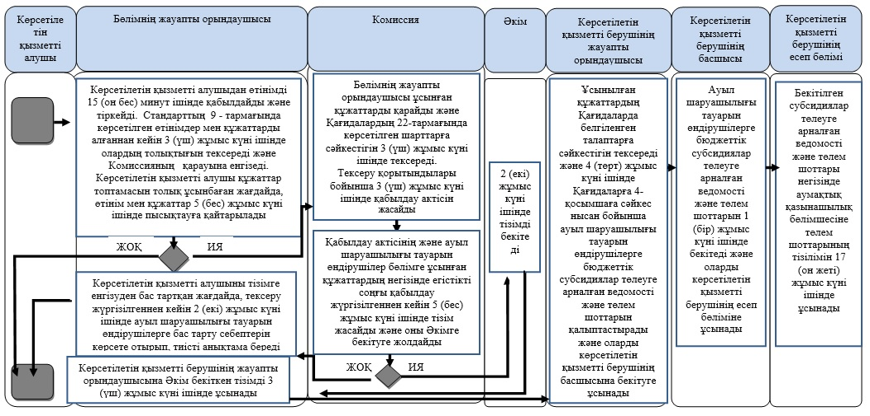

|  |  |
| --- | --- |
|  | "Басым дақылдар өндіруді субсидиялау арқылы өсімдік шаруашылығы өнімінің шығымдылығы мен сапасын арттыруды, жанар-жағармай материалдарының және көктемгі-егіс пен егін жинау жұмыстарын жүргізу үшін қажетті басқа да тауарлық-материалдық құндылықтардың құнын субсидиялау" мемлекеттік көрсетілетін қызмет регламентіне 2-қосымша |

**Мемлекеттік корпорация арқылы мемлекеттік көрсетілетін қызмет бизнес-процестерінің анықтамалығы**

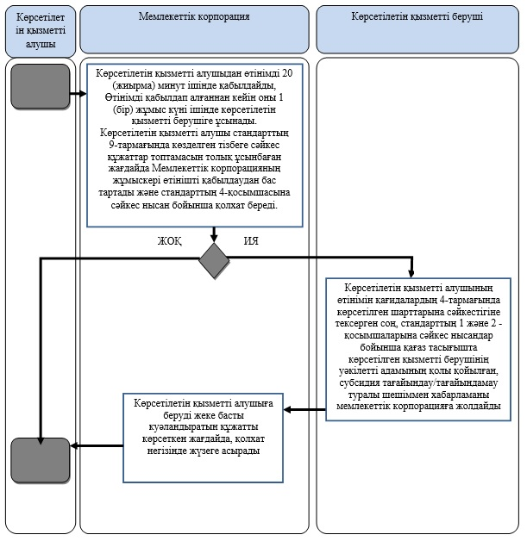

      Шартты белгілер:

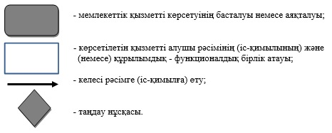

|  |  |
| --- | --- |
|  | Оңтүстік Қазақстан облысы әкімдігінің 2015 жылғы "26" қазандағы № 338 қаулысына 2-қосымша |

**"Ауыл шаруашылығы дақылдарын қорғалған топырақта өңдеп өсiру шығындарының құнын субсидиялау" мемлекеттiк көрсетілетін қызметінің регламенті**

      Ескерту. 2-қосымша жаңа редакцияда - Оңтүстік Қазақстан облысы әкімдігінің 16.06.2016 № 164 қаулысымен (алғашқы ресми жарияланған күнінен кейін күнтізбелік он күн өткен соң қолданысқа енгізіледі).

**1. Жалпы ережелер**

      1. "Ауылшаруашылығы дақылдарын қорғалған топырақта өңдеп өсiру шығындарының құнын субсидиялау" мемлекеттік көрсетілетін қызмет (бұдан әрі – мемлекеттік көрсетілетін қызмет) "Түркістан облысы ауыл шаруашылығы басқармасы" мемлекеттік мекемесімен (бұдан әрі – Басқарма, көрсетілетін қызметті беруші) және облыстық маңызы бар аудан, қалалардың ауыл шаруашылығы саласындағы функцияларын жүзеге асыратын құрылымдық бөлімшелерімен (бұдан әрі- Бөлім, көрсетілетін қызметті беруші) ұсынылады.

      Өтінімді қабылдау және мемлекеттік көрсетілетін қызмет нәтижесін беру:

      1) көрсетілетін қызметті берушінің кеңсесі;

      2) "Азаматтарға арналған үкімет" мемлекеттік корпорациясы" коммерциялық емес акционерлік қоғамы (бұдан әрі – Мемлекеттік корпорация) арқылы жүзеге асырылады.

      Ескерту. 1-тармаққа өзгерістер енгізілді - Түркістан облысы әкімдігінің 15.03.2019 № 38 қаулысымен (алғашқы ресми жарияланған күнінен кейін күнтізбелік он күн өткен соң қолданысқа енгізіледі).

      2. Мемлекеттік қызметті көрсету нысаны: қағаз түрінде.

      3. Мемлекеттік қызмет көрсету нәтижесі: көрсетілетін қызметті алушылардың банктік шоттарына тиесілі субсидияларды одан әрі аудару үшін аумақтық қазынашылық бөлімшесіне төлем құжаттарын ұсыну.

      Мемлекеттік көрсетілетін қызметті көрсетудің нәтижесін ұсыну нысаны: қағаз түрінде.

      Мемлекеттік корпорация арқылы жүгінген кезде көрсетілетін қызметті алушыға Қазақстан Республикасы Ауыл шаруашылығы министрінің 2015 жылғы 8 мамырдағы № 4-1/428 бұйрығымен бекітілген. "Ауылшаруашылығы дақылдарын қорғалған топырақта өңдеп өсiру шығындарының құнын субсидиялау" (бұдан әрі - Стандарт) мемлекеттік көрсетілетін қызмет Стандартының 1 және 2-қосымшаларына сәйкес нысандар бойынша қағаз жеткізгіште көрсетілетін қызметті берушінің уәкілетті адамының қолы қойылған, субсидия тағайындау/тағайындамау туралы шешіммен хабарлама жолданады.

**2. Мемлекеттік қызмет көрсету процесінде көрсетілетін қызметті берушінің құрылымдық бөлімшелерінің (жұмыскерлерінің) іс-қимыл тәртібін сипаттау**

      4. Мемлекеттік қызмет көрсету бойынша рәсімдердің (іс қимылдарды) бастауға негіздеме Стандарттың 9-тармағында көрсетілген рұқсаттарды және белгіленген нысан бойынша көрсетілетін қызмет алушымен өтініш беру болып табылады.

      5. Мемлекеттік қызметті көрсету процесінің құрамына кіретін әрбір рәсімнің (іс-қимылдың) мазмұны және оны орындаудың ұзақтығы:

      1) Бөлiм аудан (облыстық маңызы бар қала) әкімдігінің интернет-ресурсында және ресми баспасөз басылымдарында өтінімдерді қабылдаудың басталуы мен аяқталуы туралы хабарландыруды, ведомствоаралық комиссияның (бұдан әрі – Комиссия) жұмыс тәртiбiн орналастырады;

      2) көрсетілетін қызметті алушы Бөлім орналастырған өтінім қабылдаудың басталуы және аяқталуы туралы хабарландыруда көрсетілген мерзімдерден кешіктірмей Бөлімге өтiнiмді және нөмiрi көрсетiлген банктiк шоттың бар екендiгi туралы екінші деңгейдегі банк не Ұлттық почта операторы анықтамасын бір данада ұсынады;

      3) Бөлiм Қазақстан Республикасы Ауыл шаруашылығы министрінің 2015 жылғы 27 ақпандағы № 4-3/177 бұйрығымен бекітілген Басым дақылдар өндiрудi субсидиялау арқылы өсiмдiк шаруашылығының шығымдылығын және өнім сапасын арттыруды, жанар-жағармай материалдарының және көктемгi егіс пен егiн жинау жұмыстарын жүргiзу үшін қажеттi басқа да тауарлық-материалдық құндылықтардың құнын және ауыл шаруашылығы дақылдарын қорғалған топырақта өңдеп өсіру шығындарының құнын субсидиялау қағидасының (бұдан әрі - Қағида) 11–14-тармақтарында көрсетілген өтiнiмдер мен құжаттарды (бұдан әрі - құжаттар) алғаннан кейiн үш жұмыс күнi iшiнде олардың толықтығын тексередi және Комиссияның қарауына енгiзедi. Көрсетілетін қызметті алушы құжаттар топтамасын толық ұсынбаған жағдайда, өтінім мен құжаттар бес жұмыс күні ішінде қызмет алушыға пысықтауға қайтарылады;

      4) Комиссия үш жұмыс күнi iшiнде Бөлiм ұсынған құжаттарды қарап, субсидиялау бағыттары бойынша субсидиялар алуға үмiткер қызмет алушылар тiзiмiн жасайды, ауданға (облыстық маңызы бар қалаға) жеткiзiлген басым ауыл шаруашылығы дақылдары бойынша субсидиялау көлемiн бөледi;

      5) субсидиялар алу үшiн көрсетілетін қызметті алушылар егістің оңтайлы мерзімінде егіс науқаны аяқталғаннан кейін, Бөлімге дақылдардың түрлерi бойынша нақты себу алаңы мен мерзiмдерiн көрсете отырып, егiс науқанының аяқталғаны туралы жазбаша ақпарат ұсынады;

      6) егістің белгіленген оңтайлы мерзімі аяқталған соң Бөлiм өскiндердiң болуын, сондай-ақ ауыспалы егісте танаптардың орналасу картасында (сызбасында) көрсетілген ауыспалы егістердің сақталуын шолып тексеру мақсатында екi апта мерзiмде Комиссия мүшелерiнiң (келісім бойынша) қызмет алушылардың шаруашылықтарына шығуын ұйымдастырады;

      7) тексеру қорытындылары бойынша Комиссия мүшелерi (келісім бойынша) үш жұмыс күні iшiнде өткен жылғы күздiк дақылдарды (қыстап шыққаннан кейін) және көп жылдық шөптерді қоса, Қағиданың 3-қосымшасына сәйкес нысан бойынша қызмет алушылардың егiстiктері мен екпелерін қабылдау актiсiн (бұдан әрi – қабылдау актiсi) жасайды;

      Қабылдау актiсi үш данада жасалады, оның бiреуi көрсетілетін қызметті алушыларда, бiреуi – комиссияда және бiреуi – Басқармада қалады және үш жұмыс күні ішінде аудан ( облыстық маңызы бар қала) әкімі бекітеді.

      8) Комиссия қабылдау актiсiнiң және көрсетілетін қызметті алушылар Бөлiмге ұсынған құжаттардың негiзiнде егiстiктi соңғы қабылдау жүргiзiлгеннен кейiн бес жұмыс күні iшiнде тiзiм жасайды және оны аудан (облыстық маңызы бар қала) әкіміне бекiтуге жолдайды.

      Аудан (облыстық маңызы бар қала) әкімі екі жұмыс күні ішінде тiзiмді бекітеді.

      Көрсетілетін қызметті алушыларды субсидиялар алуға арналған қызмет алушылардың тізіміне енгізуден бас тартқан жағдайда, тексеру жүргiзiлгеннен кейiн екi жұмыс күнi iшiнде Бөлiм көрсетілетін қызметті алушыларға бас тарту себептерін көрсете отырып, тиiстi анықтама береді.

      Өскіндердің болмауы және (немесе) егіс алаңдарының мәлімделген мөлшерлерге сәйкес келмеуі субсидиялар беруден бас тартуға себеп болып табылады;

      9) Бөлiм үш жұмыс күнi iшiнде Басқармаға аудан (облыстық маңызы бар қала) әкімі бекіткен субсидиялар алуға арналған көрсетілетін қызметті алушылардың тізімін, қабылдау актiлерiн және қазынашылық органдарына ұсыну үшін нөмiрi көрсетiлген банктiк шоттың бары туралы екінші деңгейдегі банк, ұлттық почта операторы анықтамасын бір данада ұсынады;

      10) Басқарма ұсынылған құжаттардың Қағидада белгiленген талаптарға сәйкестiгiн тексередi және бес жұмыс күнi iшiнде Қағиданың 4-қосымшасына сәйкес нысан бойынша көрсетілетін қызметті алушыға бюджеттік субсидиялар төлеуге арналған ведомості және төлем шоттарын қалыптастырады;

      Төлем жүргізген кезде Басқарма аумақтық қазынашылық бөлімшесіне қағаз тасығышта ұсынған жағдайда екі данада төлем шоттарын қоса бере отырып, төлем шоттарының тізілімін ұсынады, ал төлем шоттарын "Қазынашылық-клиент" ақпараттық жүйесі арқылы жүргізген кезде төлем шоттарының тізілімі ұсынылмайды.

      Тиесілі субсидияларды көрсетілетін қызметті алушылардың банк шоттарына аударуды Басқарма тиісті жылдың 15 желтоқсанына дейін жүзеге асыратын Қағиданың 8-тармағының 2), 4), 5) және 6) тармақшаларында көрсетілген жағдайларды қоспағанда, тиесілі субсидияларды көрсетілетін қызметті алушыларының банк шоттарына аударуды Басқарма тиісті жылдың 15 қыркүйегіне дейін жүзеге асырады.

**3. Мемлекеттік қызмет көрсету процесінде құрылымдық бөлімшелер (қызметкерлер) мен көрсетілетін қызметті берушінің өзара іс-қимыл тәртібін сипаттау**

      6. Мемлекеттік қызметті көрсету процесіне қатысатын көрсетілетін қызметті берушінің құрылымдық бөлімшелерінің (қызметшілерінің) тізбесі:

      1) Бөлім;

      2) қызмет алушы;

      3) Комиссия;

      4) әкім;

      5) Басқарма.

      7. Әрбір рәсімнің (іс-қимылдың) ұзақтығын көрсете отырып, құрылымдық бөлімшелер (қызметкерлер) арасындағы рәсімдердің (іс-қимылдардың) реттілігі осы регламенттің 2-бөлімінің 5-тармағында көрсетілген.

**4. Мемлекеттік корпорациямен және (немесе) өзге де көрсетілетін қызметті берушілермен өзара іс-қимыл тәртібін, сондай-ақ мемлекеттік қызмет көрсету процесінде ақпараттық жүйелерді пайдалану тәртібін сипаттау**

      8. Мемлекеттік корпорацияға және (немесе) өзге көрсетілетін қызметті берушімен өзара іс-қимыл жүгіну тәртібін сипаттау, сондай-ақ көрсетілетін көрсету процесінде ақпараттық жүйені пайдалану тәртібі.

      Мемлекеттік корпорация:

      көрсетілетін қызметті алушыдан өтінімді 20 (жиырма) минут ішінде қабылдайды және тиісті құжаттардың қабылданғаны туралы қолхат береді.

      Көрсетілетін қызметті алушы стандарттың 9-тармағында көзделген тізбеге сәйкес құжаттар топтамасын толық ұсынбаған жағдайда Мемлекеттік корпорацияның жұмыскері өтінішті қабылдаудан бас тартады және стандарттың 4-қосымшасына сәйкес нысан бойынша қолхат береді;

      өтінімді қабылдап алғаннан кейін оны 1 (бір) жұмыс күні ішінде көрсетілетін қызметті берушіге ұсынады.

      9. Мемлекеттік қызмет көрсетудің нәтижесін Мемлекеттік корпорация арқылы алу процесінің сипаттамасы, оның ұзақтығы:

      көрсетілетін қызметті беруші көрсетілетін қызметті алушының өтінімін қағиданың 4-тармағында көрсетілген шарттарына сәйкестігіне тексерген кейін, стандарттың 1 және 2-қосымшаларына сәйкес нысандар бойынша қағаз тасығышта көрсетілген қызметті берушінің уәкілетті адамының қолы қойылған, субсидия тағайындау/тағайындамау туралы шешіммен хабарламаны мемлекеттік корпорацияға жолдайды.

      Мемлекеттік корпорацияда дайын құжаттарды көрсетілетін қызметті алушыға беруді жеке басты куәландыратын құжатты көрсеткен жағдайда, қолхат негізінде оның жұмыскері жүзеге асырады.

      Мемлекеттік корпорация нәтиженің бір ай сақталуын қамтамасыз етеді, одан кейін оларды көрсетілетін қызметті берушіге сақтауға береді. Көрсетілетін қызметті алушы бір ай өткеннен кейін жүгінген кезде, Мемлекеттік корпорацияның сұрауы бойынша көрсетілетін қызметті беруші 1 (бір) жұмыс күні ішінде дайын құжаттарды Мемлекеттік корпорацияға көрсетілетін қызметті алушыға беру үшін жолдайды.

      Мемлекеттік қызмет көрсету процесінде рәсімдердің (іс-қимылдардың) ретін, көрсетілетін қызметті берушінің толық сипаттамасы құрылымдық бөлімшелерінің (қызметкерлерінің) өзара іс-қимылдарының, сонымен қатар өзге көрсетілген қызмет берушілермен, Мемлекеттік корпорациямен өзара іс-қимыл тәртібінің сипаттамасы осы регламенттің 1, 2 қосымшаларына сәйкес мемлекеттік қызмет көрсетудің бизнес-процестерінің анықтамалығында көрсетіледі.

|  |  |
| --- | --- |
|  | "Ауыл шаруашылығы дақылдарын қорғалған топырақта өңдеп өсіру шығындарының құнын субсидиялау" мемлекеттік көрсетілетін қызмет регламентіне 1-қосымша |

**Көрсетілетін қызметті беруші арқылы мемлекеттік көрсетілетін қызмет бизнес-процестерінің анықтамалығы**



|  |  |
| --- | --- |
|  | "Ауыл шаруашылығы дақылдарын қорғалған топырақта өңдеп өсіру шығындарының құнын субсидиялау" мемлекеттік көрсетілетін қызмет регламентіне 2-қосымша |

**Мемлекеттік корпорация арқылы мемлекеттік көрсетілетін қызмет бизнес-процестерінің анықтамалығы**



      Шартты белгілер:



|  |  |
| --- | --- |
|  | Оңтүстік Қазақстан облысы әкімдігінің 2015 жылғы "26" қазандағы № 338 қаулысына 3-қосымша |

**"Жемiс-жидек дақылдары мен жүзiмнiң көпжылдық көшеттерін отырғызу және өсiру (оның iшiнде қалпына келтiру) шығындарының құнын субсидиялау" мемлекеттік көрсетілетін қызметінің регламенті**

      Ескерту. 3-қосымша жаңа редакцияда - Оңтүстік Қазақстан облысы әкімдігінің 16.06.2016 № 164 қаулысымен (алғашқы ресми жарияланған күнінен кейін күнтізбелік он күн өткен соң қолданысқа енгізіледі).

**1. Жалпы ережелер**

      1. "Жемiс-жидек дақылдары мен жүзiмнiң көпжылдық екпелерiн отырғызу және өсiру (оның iшiнде қалпына келтiру) шығындарының құнын субсидиялау" мемлекеттік көрсетілетін қызмет (бұдан әрі – мемлекеттік көрсетілетін қызмет) "Түркістан облысы ауыл шаруашылығы басқармасы" мемлекеттік мекемесімен (бұдан әрі – Басқарма, көрсетілетін қызметті беруші) және облыстық маңызы бар аудан, қалалардың ауыл шаруашылығы саласындағы функцияларын жүзеге асыратын құрылымдық бөлімшелерімен (бұдан әрі- Бөлім, көрсетілетін қызметті беруші) ұсынылады.

      Өтінімді қабылдау және мемлекеттік көрсетілетін қызмет нәтижесін беру:

      1) көрсетілетін қызметті берушінің кеңселері;

      2) "Азаматтарға арналған үкімет" мемлекеттік корпорация" коммерциялық емес акционерлік қоғамы (бұдан әрі – Мемлекеттік корпорация) арқылы жүзеге асырылады.

      Ескерту. 1-тармаққа өзгерістер енгізілді - Түркістан облысы әкімдігінің 15.03.2019 № 38 қаулысымен (алғашқы ресми жарияланған күнінен кейін күнтізбелік он күн өткен соң қолданысқа енгізіледі).

      2. Мемлекеттік қызметті көрсету нысаны: қағаз түрінде.

      3. Мемлекеттік қызметті көрсету нәтижесі – көрсетілетін қызметті алушылардың банктік шоттарына тиесілі бюджеттік субсидияларды одан әрі аудару үшін аумақтық қазынашылық бөлімшеге төлем шоттарының тізілімін ұсыну.

**2. Мемлекеттік қызметтер көрсету процесінде көрсетілетін қызметті берушінің құрылымдық бөлімшелерінің (қызметкерлерінің) іс-қимылы тәртібін сипаттау**

      4. Көрсетілетін қызметті алушының белгіленген нысан бойынша өтінімді және Қазақстан Республикасы Ауыл шаруашылығы министірінің 2015 жылғы 28 сәуірдегі № 4-1/379 бұйрығымен бекітілген "Жемiс-жидек дақылдары мен жүзiмнiң көпжылдық екпелерiн отырғызу және өсiру (оның iшiнде қалпына келтiру) шығындарының құнын субсидиялау" мемлекеттік көрсетілетін қызмет стандартының 9-тармағында көзделген құжаттарды беруі мемлекеттік қызмет көрсету бойынша рәсімді (іс-қимылдар) бастауға негіздеме болып табылады.

      5. Мемлекеттік қызметті көрсету процесінің құрамына кіретін әрбір рәсімнің (іс-қимылдың) мазмұны және оны орындаудың ұзақтығы:

      1) Бөлім жыл сайын 15 мамырға дейінгі мерзімде субсидиялау бағдарламасына қатысуға өтінімдер қабылдаудың басталғаны, ведомствоаралық комиссияның (бұдан әрі – Комиссия) жұмыс тәртібі туралы хабарландыруды аудан (облыстық маңызы бар қала) әкімдігінің интернет-ресурсында және жергілікті мерзімді баспа басылымдарында жариялауды қамтамасыз етеді;

      2) көрсетілетін қызметті алушы субсидия алуға өтінім ұсынады;

      3) Бөлім көрсетілетін қызметті алушылардан өтінім түскен күннен бастап үш жұмыс күні ішінде оны Қазақстан Республикасы Ауыл шаруашылығы министрінің 2015 жылғы 27 ақпандағы № 4-1/168 бұйрығымен бекітілген Жеміс-жидек дақылдарының және жүзімнің көпжылдық көшеттерін отырғызу және өсіру (оның ішінде қалпына келтіру) шығындарының құнын субсидиялау қағидасының (бұдан әрі - Қағида) талаптарына сәйкестігін қарастырады.

      Көрсетілетін қызметті алушымен Қағиданың талаптарына сәйкес келмейтін өтінім ұсынылған жағдайда өтінім көрсетілетін қызметті алушыға екі жұмыс күні ішінде қайтадан пысықтауға қайтарылады;

      4) Қағиданың талаптарына сәйкес келетін көрсетілетін қызметті алушының өтінімін Комиссияға енгізеді.

      5) Комиссия Бөліммен өтінім енгізілген күннен бастап бес жұмыс күні ішінде жергілікті жерге барып:

      Қағиданың 4-қосымшасына сәйкес нысан бойынша жеміс-жидек дақылдарының және жүзімнің көпжылдық көшеттерін отырғызуды зерттеп-қарау, сондай-ақ жұмыс жобасына сәйкестігі актісін;

      Қағиданың 5-қосымшасына сәйкес нысан бойынша жеміс-жидек дақылдарының және жүзімнің көпжылдық көшеттерін өсіруді зерттеп-қарау актісін жасайды;

      6) тиісті акті жасалған күннен бастап бір жұмыс күні ішінде субсидияны беру немесе оны беруден бас тарту туралы хаттамалық шешім қабылдайды.

      Комиссия мен субсидияны беру туралы шешім қабылданған жағдайда Бөлім өтінімді тиісті актінің көшірмесімен және комиссияның хаттамалық шешімінің көшірмесімен бірге Басқармаға жолдайды, ал субсидияны беруден бас тартқан жағдайда Бөлім бас тарту себебін көрсете отырып бас тарту туралы жазбаша түрде көрсетілетін қызметті алушыны хабардар етеді;

      7) Басқарма екі жұмыс күні ішінде жеміс-жидек дақылдарының және жүзімнің көпжылдық көшеттерін отырғызуға немесе оларды өсіруге арналған субсидияны алуға көрсетілетін қызметті алушыдан өтінім түскеннен кейін аумақтық қазынашылық бөлімшесіне ақы төлем құжаттарын ұсынады.

**3. Мемлекеттік қызметтерді көрсету процесінде көрсетілетін қызметті берушінің құрылымдық бөлімшелерінің (қызметкерлерінің) өзара іс-қимылы тәртібін сипаттау**

      6. Мемлекеттік қызметті көрсету үдерісіне қатысатын көрсетілетін қызметті берушінің құрылымдық бөлімшелерінің (қызметшілерінің) тізбесі:

      1) Бөлім;

      2) қызмет алушы;

      3) Комиссия;

      4) Бөлім;

      5) Басқарма.

      7. Әрбір рәсімнің (іс-қимылдың) ұзақтығын көрсете отырып, құрылымдық бөлімшелер (қызметкерлер) арасындағы рәсімдердің (іс-қимылдардың) реттілігі осы регламенттің 2-бөлімінің 5-тармағында көрсетілген.

**4. Мемлекеттік корпорациямен және (немесе) өзге де көрсетілетін қызметті берушілермен өзара іс-қимыл тәртібін, сондай-ақ мемлекеттік қызмет көрсету процесінде ақпараттық жүйелерді пайдалану тәртібін сипаттау**

      8. Мемлекеттік корпорацияға және (немесе) өзге көрсетілетін қызметті берушімен өзара іс-қимыл жүгіну тәртібін сипаттау, сондай-ақ көрсетілетін көрсету процесінде ақпараттық жүйені пайдалану тәртібі.

      Мемлекеттік корпорация:

      көрсетілетін қызметті алушыдан өтінімді 20 (жиырма) минут ішінде қабылдайды және тиісті құжаттардың қабылданғаны туралы қолхат береді.

      Көрсетілетін қызметті алушы стандарттың 9-тармағында көзделген тізбеге сәйкес құжаттар топтамасын толық ұсынбаған жағдайда Мемлекеттік корпорацияның жұмыскері өтінішті қабылдаудан бас тартады және стандарттың 4-қосымшасына сәйкес нысан бойынша қолхат береді;

      өтінімді қабылдап алғаннан кейін оны 1 (бір) жұмыс күні ішінде көрсетілетін қызметті берушіге ұсынады.

      9. Мемлекеттік қызмет көрсетудің нәтижесін Мемлекеттік корпорация арқылы алу процесінің сипаттамасы, оның ұзақтығы:

      көрсетілетін қызметті беруші көрсетілетін қызметті алушының өтінімін қағиданың 4-тармағында көрсетілген шарттарына сәйкестігіне тексерген кейін, стандарттың 1 және 2-қосымшаларына сәйкес нысандар бойынша қағаз тасығышта көрсетілген қызметті берушінің уәкілетті адамының қолы қойылған, субсидия тағайындау/тағайындамау туралы шешіммен хабарламаны мемлекеттік корпорацияға жолдайды.

      Мемлекеттік корпорацияда дайын құжаттарды көрсетілетін қызметті алушыға беруді жеке басты куәландыратын құжатты көрсеткен жағдайда, қолхат негізінде оның жұмыскері жүзеге асырады.

      Мемлекеттік корпорация нәтиженің бір ай сақталуын қамтамасыз етеді, одан кейін оларды көрсетілетін қызметті берушіге сақтауға береді. Көрсетілетін қызметті алушы бір ай өткеннен кейін жүгінген кезде, Мемлекеттік корпорацияның сұрауы бойынша көрсетілетін қызметті беруші 1 (бір) жұмыс күні ішінде дайын құжаттарды Мемлекеттік корпорацияға көрсетілетін қызметті алушыға беру үшін жолдайды.

      Мемлекеттік қызмет көрсету процесінде рәсімдердің (іс-қимылдардың) ретін, көрсетілетін қызметті берушінің толық сипаттамасы құрылымдық бөлімшелерінің (қызметкерлерінің) өзара іс-қимылдарының, сонымен қатар өзге көрсетілген қызмет берушілермен, Мемлекеттік корпорациямен өзара іс-қимыл тәртібінің сипаттамасы осы регламенттің 1, 2 қосымшаларына сәйкес мемлекеттік қызмет көрсетудің бизнес-процестерінің анықтамалығында көрсетіледі.

|  |  |
| --- | --- |
|  | "Жеміс-жидек дақылдарының және жүзімнің көпжылдық көшеттерін отырғызу және өсіру (оның ішінде қалпына келтіру) шығындарының құнын субсидиялау" мемлекеттік көрсетілетін қызмет регламентіне 1-қосымша |

**Көрсетілетін қызметті беруші арқылы мемлекеттік көрсетілетін қызмет бизнес-процестерінің анықтамалығы**



|  |  |
| --- | --- |
|  | "Жеміс-жидек дақылдарының және жүзімнің көпжылдық көшеттерін отырғызу және өсіру (оның ішінде қалпына келтіру) шығындарының құнын субсидиялау" мемлекеттік көрсетілетін қызмет регламентіне 2-қосымша |

**Мемлекеттік корпорация арқылы мемлекеттік көрсетілетін қызмет бизнес-процестерінің анықтамалығы**



      Шартты белгілер:



|  |  |
| --- | --- |
|  | Оңтүстік Қазақстан облысы әкімдігінің 2015 жылғы "26" қазандағы № 338 қаулысына 4-қосымша |

**"Тыңайтқыштар (органикалықтарды қоспағанда) құнын субсидиялау" мемлекеттік көрсетілетін қызметінің регламенті**

      Ескерту. 4-қосымша жаңа редакцияда - Түркістан облысы әкімдігінің 15.03.2019 № 38 қаулысымен (алғашқы ресми жарияланған күнінен кейін күнтізбелік он күн өткен соң қолданысқа енгізіледі).

**1. Жалпы ережелер**

      1. "Тыңайтқыштар (органикалықтарды қоспағанда) құнын субсидиялау" мемлекеттік көрсетілетін қызмет (бұдан әрі – мемлекеттік көрсетілетін қызмет) "Түркістан облысы ауыл шаруашылығы басқармасы" мемлекеттік мекемесімен (бұдан әрі - қызмет ұсынушы) ұсынылады.

      Өтінімдерді (өтпелі өтінімдерді) қабылдау және мемлекеттік қызметті көрсету нәтижелерін беру "электрондық үкіметтің" www.egov.kz веб-порталы (бұдан әрі - портал) арқылы жүзеге асырылады.

      2. Мемлекеттік қызмет көрсету нысаны: электрондық (толық автоматтандырылған).

      3. Мемлекеттік қызмет көрсету нәтижесі – субсидияны аудару туралы хабарлама Қазақстан Республикасы Ауыл шаруашылығы министрінің 2015 жылғы 21 шілдедегі № 4-4/679 бұйрығымен бекітілген "Тыңайтқыштар (органикалықтарды қоспағанда) құнын субсидиялау" мемлекеттік көрсетілетін қызмет стандартын бекіту туралы" мемлекеттік көрсетілетін қызмет стандартының (бұдан әрі – Стандарт) 10-тармағымен көзделген жағдайларда және негіздер бойынша мемлекеттік көрсетілетін қызметті ұсынудан уәжді бас тарту. Тиесілі субсидиялар:

      1) ағымдағы жылы және (немесе) алдыңғы жылдың 4 (төртінші) тоқсанында тыңайтқыштарды сатушыдан сатып алынған тыңайтқыштарға (органикалықтарды қоспағанда) жұмсалған шығындарды өтеу үшін ауыл шаруашылығы тауарын өндірушілердің (бұдан әрі – ауылшартауарөндіруші) немесе ауыл шаруашылығы кооперативінің (бұдан әрі – ауылшаркооперативі);

      2) ағымдағы жылы және (немесе) алдыңғы жылдың 4 (төртінші) тоқсанында ауылшартауарөндірушілерге немесе ауылшаркооперативтеріне өткізілген тыңайтқыштардың (органикалықтарды қоспағанда) құнын арзандату үшін отандық тыңайтқыштарды өндірушілердің шоттарына аударылады.

      Мемлекеттік қызметті көрсету нәтижесін ұсыну нысаны – электрондық.

      Мемлекеттік қызметті көрсету нәтижесі туралы хабарлама осы мемлекеттік көрсетілетін қызмет стандартына 1 және 2-қосымшаларға сәйкес нысандар бойынша электрондық құжат нысанында көрсетілетін қызметті алушының "жеке кабинетіне" жолданады.

**2. Мемлекеттік қызмет көрсету процесінде көрсетілетін қызметті берушінің құрылымдық бөлімшелерінің (қызметкерлерінің) іс-қимыл тәртібін сипаттау**

      4. Көрсетілетін қызмет алушының Стандарттың 9-тармағына сәйкес құжаттар топтамасымен жүгінуі мемлекеттік қызмет көрсету бойынша рәсімді (іс-қимылды) бастау үшін негіздеме болып табылады.

      5. Мемлекеттік қызмет көрсету процесінің құрамына кіретін әрбір рәсімнің (іс-қимылдың) мазмұны, оны орындалудың ұзақтығы:

      1) Қызмет ұсынушы өтінім (өтпелі өтінім) тіркелген сәттен бастап бір жұмыс күнi iшiнде ЭЦҚ-ны пайдалана отырып тиісті хабарламаға қол қою жолымен оның қабылданғанын растайды. Осы хабарлама субсидиялаудың ақпараттық жүйесінде ауылшартауарынөндірушінің (ауылшаркооперативінің) Жеке кабинетінде қолжетімді болады.

      Бұл ретте, өтпелі өтінімнің қабылданғаны туралы хабарлама тыңайтқыштарды өндірушінің Жеке кабинетінде қолжетімді болады. Тыңайтқыштарды өндіруші Қазақстан Республикасы ауыл шаруашылығы министрінің 2015 жылғы 6 сәуірдегі № 4-4/305 бұйрығымен бекітілген "Тыңайтқыштар (органикалықтарды қоспағанда) құнын субсидиялау" Қағидалардың 7-тармағы 4) тармақшасының талаптарын орындау үшін нақты өткізілген тыңайтқыштар жөніндегі мәліметтерді тізілімге енгізеді.

      Тыңайтқыштарды өндіруші өтпелі өтінімге нақты өткізілген тыңайтқыштар жөніндегі мәліметтерді осы Қағидалардың 7-тармағының 1) тармақшасында белгіленген мерзімде уақтылы енгізбеген жағдайда, өтпелі өтінім жойылады. Бұл ретте, ауылшартауарынөндірушінің (ауылшаркооперативінің) Жеке кабинетінде өтпелі өтінімнің жойылғаны туралы ескертпе қолжетімді болады.

      2) Субсидиялар беруде теріс шешім мынадай негіздер бойынша қабылданады:

      субсидиялар алу үшін ұсынылған құжаттардың және (немесе) оларда қамтылған деректердің (мәліметтердің) дұрыс еместігінің анықталуы;

      ауылшартауарынөндірушінің (ауылшаркооперативінің) және (немесе) субсидиялар алу үшін қажетті ұсынылған деректер мен мәліметтердің сәйкес келмеуі.

      3) Қызмет ұсынушы Қаржыландыру жоспарына сәйкес субсидиялаудың ақпараттық жүйесінде "Қазынашылық-Клиент" ақпараттық жүйесіне жүктелетін субсидия төлеуге арналған төлем тапсырмасын екі жұмыс күндері ішінде:

      Қағидалардың 16-тармағына сәйкес қызмет ұсынушы өтінімді қабылдағанын растағаннан кейін;

      тыңайтқыштарды өндіруші Қағидалардың 7-тармағы 4) тармақшасының талаптарына сәйкес нақты өткізілген тыңайтқыштар бойынша мәліметтерді тізілімге енгізгеннен кейін қалыптастырады.

      Субсидия көлемі тиісті айға арналған Қаржыландыру жоспарында көзделген бюджет қаражатының көлемінен асатын өтінімдер (өтпелі өтінімдер) бойынша субсидияларды төлеу келесі айда жүзеге асырылады.

**3. Мемлекеттік қызмет көрсету процесінде құрылымдық бөлімшелер (қызметкерлер) мен көрсетілетін қызметті берушінің өзара іс-қимыл тәртібін сипаттау**

      6. Мемлекеттік қызмет көрсету процесіне қатысатын көрсетілетін қызметті берушінің, құрылымдық бөлімшелерінің (қызметкерлерінің) тізбесі:

      1) қызмет ұсынушы жауапты орындаушысы;

      2) қызмет ұсынушы басшысы;

      3) қызмет ұсынушы есеп бөлімі.

      7. Әрбір рәсімнің (іс-қимылдың) ұзақтығын көрсете отырып, құрылымдық бөлімшелердің (қызметкерлердің) арасындағы рәсімдердің (іс-қимылдың) бірізділігінің сипаттамасы осы регламенттің қосымшасында портал арқылы "Мемлекеттік қызмет көрсетудің бизнес-процестерінің анықтамалығында" келтірілген.

**4. Мемлекеттік қызмет көрсету процесінде ақпараттық жүйелерді пайдалану тәртібін сипаттау**

      8. Жүгіну тәртібін және портал арқылы мемлекеттік қызмет көрсету кезінде көрсетілетін қызметті беруші мен көрсетілетін қызметті алушының рәсімдерінің (іс-қимылдарының) бірізділігін сипаттау:

      1) көрсетілетін қызметті алушы порталда тіркеледі, ЭЦҚ куәландырылған электрондық құжат нысанындағы сұрау салуды жолдайды;

      2) көрсетілетін қызметті алушының "жеке кабинетіне" сұрау салудың қабылданғаны туралы мәртебе, сондай-ақ мемлекеттік қызмет көрсету нәтижесін алатын күні мен уақыты көрсетілетін хабарлама жолданады;

      3) сұрау салуды қабылдағаннан кейін, мемлекеттік қызметті көрсету процесінде көрсетілетін қызметті берушінің құрылымдық бөлімшелерінің іс-қимыл тәртібі осы регламенттің 5-тармағына сәйкес жүзеге асырылады;

      4) өтпелі өтінім берілген жағдайда, мемлекеттік қызметті көрсету тоқтатылатұрады және отандық тыңайтқыштарды өндіруші өтпелі өтінімге күнтізбелік отыз күннен кешіктірмей, нақты өткізілген тыңайтқыштар жөніндегі мәліметтерді енгізгеннен кейін қайта басталады;

      5) субсидиялар көлемі жеке қаржыландыру жоспарында көзделген тиісті айға арналған бюджет қаражаты көлемінен асатын өтінімдер (өтпелі өтінімдер) бойынша субсидиялар төлеу келесі айда жүзеге асырылады.

      Мемлекеттік қызмет көрсету процесінде рәсімдердің (іс-қимылдардың) ретін, көрсетілетін қызметті берушінің (бөлім) толық сипаттамасы құрылымдық бөлімшелерінің (қызметкерлерінің) өзара іс-қимылдары осы регламенттің қосымшаларына сәйкес мемлекеттік қызмет көрсетудің бизнес-процестерінің анықтамалығында көрсетіледі.

|  |  |
| --- | --- |
|  | "Тыңайтқыштар (органикалықтарды қоспағанда) құнын субсидиялау" мемлекеттік көрсетілетін қызмет регламентіне қосымша |

**Портал арқылы мемлекеттік қызмет көрсетудің бизнес-процестерінің анықтамалығы**

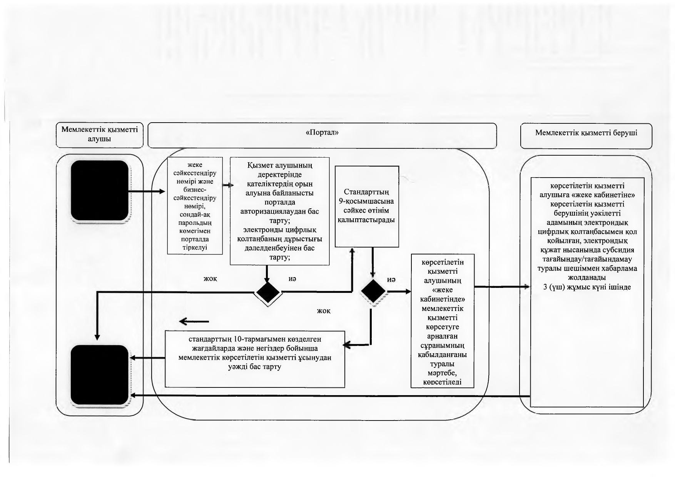

      Шартты белгілер:

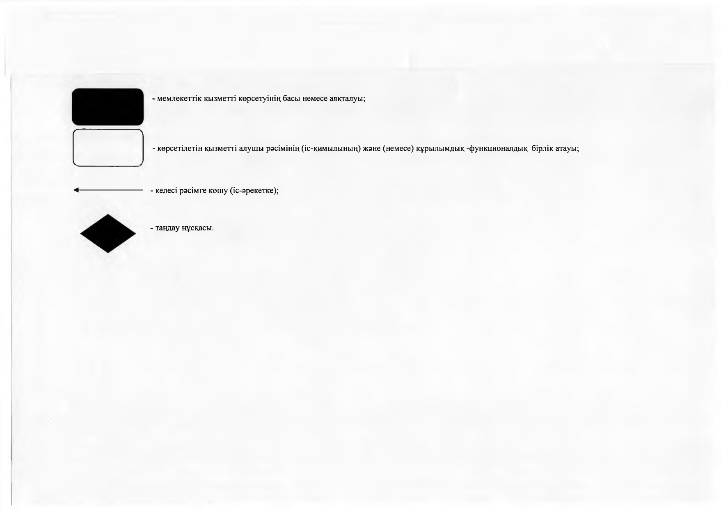

|  |  |
| --- | --- |
|  | Оңтүстік Қазақстан облысы әкімдігінің 2015 жылғы "26" қазандағы № 338 қаулысына 5-қосымша |

**"Өсiмдiктердi қорғау мақсатында ауыл шаруашылығы дақылдарын өңдеуге арналған гербицидтердiң, биоагенттердiң (энтомофагтардың) және биопрепараттардың құнын субсидиялау" мемлекеттiк көрсетілетін қызмет регламенті**

      Ескерту. 5-қосымша жаңа редакцияда - Түркістан облысы әкімдігінің 15.03.2019 № 38 қаулысымен (алғашқы ресми жарияланған күнінен кейін күнтізбелік он күн өткен соң қолданысқа енгізіледі).

**1-бөлім. Жалпы ережелер**

      1. "Өсiмдiктердi қорғау мақсатында ауыл шаруашылығы дақылдарын өңдеуге арналған гербицидтердiң, биоагенттердiң (энтомофагтардың) және биопрепараттардың құнын субсидиялау" мемлекеттік көрсетілетін қызмет (бұдан әрі – мемлекеттік көрсетілетін қызмет) "Түркістан облысы ауыл шаруашылығы басқармасы" мемлекеттік мекемесімен (бұдан әрі – қызмет ұсынушы) ұсынылады.

      Өтінімдерді (өтпелі өтінімдерді) қабылдау және мемлекеттік қызметті көрсету нәтижелерін беру "электрондық үкіметтің" www.egov.kz веб-порталы (бұдан әрі – портал) арқылы жүзеге асырылады.

      2. Мемлекеттік қызметті көрсету нысаны: электрондық (толық автоматтандырылған).

      3. Мемлекеттік қызметтi көрсету нәтижесі – субсидияны аудару туралы хабарлама Қазақстан Республикасы Ауыл шаруашылығы министрінің 2015 жылғы 08 маусымдағы № 15-1/522 бұйрығымен бекітілген "Өсiмдiктердi қорғау мақсатында ауыл шаруашылығы дақылдарын өңдеуге арналған гербицидтердiң, биоагенттердiң (энтомофагтардың) және биопрепараттардың құнын субсидиялау" мемлекеттік көрсетілетін қызмет стандартының 10-тармағымен көзделген жағдайларда және негіздер бойынша мемлекеттік көрсетілетін қызметті ұсынудан уәжді бас тарту. Тиесілі субсидиялар:

      1) ағымдағы жылы және (немесе) өткен жылдың 4 (төртінші) тоқсанында гербицидтерді, биоагенттерді (энтомофагтарды) және биопрепараттарды (бұдан әрі – ӨҚҚ) жеткізушіден сатып алынған ӨҚҚ-ға жұмсалған шығындарды өтеу үшін ауыл шаруашылығы тауарын өндірушілердің (бұдан әрі – ауылшартауарөндіруші) немесе ауыл шаруашылығы кооперативінің (бұдан әрі – ауылшаркооперативі);

      2) ағымдағы жылы және (немесе) өткен жылдың 4 (төртінші) тоқсанында ауылшартауарөндірушілерге немесе ауылшаркооперативтеріне өткізілген ӨҚҚ құнын арзандату үшін отандық ӨҚҚ өндірушілердің шоттарына аударылады.

      Мемлекеттік қызметті көрсету нәтижесін ұсыну нысаны – электрондық.

      Мемлекеттік қызметті көрсету нәтижесі туралы хабарлама осы мемлекеттік көрсетілетін қызмет стандартына 1 және 2-қосымшаларға сәйкес нысандар бойынша электрондық құжат нысанында көрсетілетін қызметті алушының "жеке кабинетіне" жолданады.

**2 Бөлім. Мемлекеттік қызмет көрсету процесінде көрсетілетін қызметті берушінің құрылымдық бөлімшелерінің (қызметкерлерінің) іс-қимыл тәртібін сипаттау**

      4. Көрсетілетін қызмет алушының Стандарттың 9-тармағына сәйкес құжаттар топтамасымен жүгінуі мемлекеттік қызмет көрсету бойынша рәсімді (іс-қимылды) бастау үшін негіздеме болып табылады.

      5. Мемлекеттік қызмет көрсету процесінің құрамына кіретін әрбір рәсімнің (іс-қимылдың) мазмұны, оны орындалудың ұзақтығы:

      1) қызмет ұсынушы ауылшартауарынөндіруші (ауылшаркооперативі) өтінімді немесе өтпелі өтінімді тіркеген сәттен бастап бір жұмыс күнi iшiнде ЭЦҚ-ны пайдалана отырып, тиісті хабарламаға қол қою жолымен оның қабылданғанын растайды. Осы хабарлама ауылшартауарынөндірушінің Жеке кабинетінде қолжетімді болады.

      Бұл ретте, өтпелі өтінім бойынша да хабарлама ӨҚҚ өндірушінің Жеке кабинетінде, ол кейіннен Қазақстан Республикасы ауыл шаруашылығы министрінің 2016 жылғы 5 мамырдағы "№ 204 бұйрығымен бекітілген "Өсiмдiктердi қорғау мақсатында ауыл шаруашылығы дақылдарын өңдеуге арналған гербицидтердiң, биоагенттердiң (энтомофагтардың) және биопрепараттардың құнын субсидиялау" Қағидалардың 9-тармағы 4) тармақшасының талаптарын орындау үшін нақты өткізілген ӨҚҚ бойынша мәліметтерді тізілімге енгізу үшін қолжетімді болады.

      қызмет ұсынушы мыналар анықталған кезде мемлекеттік қызметті көрсетуден бас тартады:

      көрсетілетін қызметті алушы мемлекеттік көрсетілетін қызметті алу үшін ұсынған құжаттардың және (немесе) олардағы деректердің (мәліметтердің) дұрыс еместігінің анықталуы;

      көрсетілетін қызметті алушының және (немесе) мемлекеттік қызмет көрсету үшін қажетті ұсынылған материалдардың, объектілердің, деректер мен мәліметтердің осы Қағидалармен белгіленген талаптарға сәйкес келмеуі;

      ауылшартауарынөндірушіге (ауылшаркооперативіне) қатысты қызметке немесе нақты субсидия алуға талап ететін қызметтің жекелеген түрлеріне тыйым салу туралы заңды күшіне енген сот шешімінің (үкімінің) болуы;

      ауылшартауарынөндірушіге (ауылшаркооперативіне) қатысты заңды күшіне енген сот шешімінің болуы, оның негізінде ауылшартауарынөндірушінің (ауылшаркооперативінің) субсидия алумен байланысты арнайы құқығынан айырылуы.

      2) қызмет ұсынушы "Қазынашылық-Клиент" ақпараттық жүйесіне жүктелетін субсидия төлеуге арналған төлем тапсырмасын екі жұмыс күні ішінде:

      Қағидалардың 14-тармағына сәйкес қызмет ұсынушы өтінімді қабылдағанын растағаннан кейін;

      өтпелі өтінім бойынша ӨҚҚ өндіруші Қағидалардың 9-тармағы 4) тармақшасының талаптарына сәйкес нақты өткізілген ӨҚҚ туралы мәліметтерді тізілімге енгізгеннен кейін веб-порталда қалыптастырады.

      Субсидия көлемі тиісті айға арналған Қаржыландыру жоспарында көзделген бюджет қаражатының көлемінен асатын өтінімдер бойынша субсидияларды төлеу өтінімдердің келіп түсу күніне сәйкес кезектілік бойынша келесі айда жүзеге асырылады.

**3-бөлім. Мемлекеттік қызмет көрсету процесінде құрылымдық бөлімшелер (қызметкерлер) мен көрсетілетін қызметті берушінің өзара іс-қимыл тәртібін сипаттау**

      6. Мемлекеттік қызмет көрсету процесіне қатысатын көрсетілетін қызметті берушінің, құрылымдық бөлімшелерінің (қызметкерлерінің) тізбесі:

      1) қызмет ұсынушы жауапты орындаушысы;

      2) қызмет ұсынушы басшысы;

      3) қызмет ұсынушы есеп бөлімі.

      7. Әрбір рәсімнің (іс-қимылдың) ұзақтығын көрсете отырып, құрылымдық бөлімшелердің (қызметкерлердің) арасындағы рәсімдердің (іс-қимылдың) бірізділігінің сипаттамасы осы регламенттің қосымшасында портал арқылы "Мемлекеттік қызмет көрсетудің бизнес-процестерінің анықтамалығында" келтірілген.

**4-бөлім. Мемлекеттік қызмет көрсету процесінде ақпараттық жүйелерді пайдалану тәртібін сипаттау**

      8. Портал арқылы мемлекеттік қызмет көрсету кезінде көрсетілетін қызметті беруші мен көрсетілетін қызметті алушының рәсімдерінің (іс-қимылдарының) жүгіну тәртібі:

      1) көрсетілетін қызметті алушы порталда тіркеледі, ЭЦҚ куәландырылған электрондық құжат нысанындағы сұрау салуды жолдайды;

      2) көрсетілетін қызметті алушының "жеке кабинетіне" сұранымды қабылданғаны туралы мәртебе, сондай-ақ мемлекеттік қызмет көрсету нәтижесін алатын күні мен уақыты көрсетілетін хабарлама жолданады;

      3) сұранымды қабылдағаннан кейін, мемлекеттік қызметті көрсету процесінде көрсетілетін қызметті берушінің құрылымдық бөлімшелерінің іс-қимыл тәртібі осы регламенттің 5-тармағына сәйкес жүзеге асырылады;

      4) Субсидиялар көлемі жеке қаржыландыру жоспарында көзделген тиісті айға арналған бюджет қаражаты көлемінен асатын өтінімдер (өтпелі өтінімдер) бойынша субсидиялар төлеу келесі айда жүзеге асырылады.

      Мемлекеттік қызмет көрсету процесінде рәсімдердің (іс-қимылдардың) ретін, көрсетілетін қызметті берушінің (бөлім) толық сипаттамасы құрылымдық бөлімшелерінің (қызметкерлерінің) өзара іс-қимылдары осы регламенттің қосымшаларына сәйкес мемлекеттік қызмет көрсетудің бизнес-процестерінің анықтамалығында көрсетіледі.

|  |  |
| --- | --- |
|  | "Өсiмдiктердi қорғау мақсатында ауыл шаруашылығы дақылдарын өңдеуге арналған гербицидтердiң, биоагенттердiң (энтомофагтардың) және биопрепараттардың құнын субсидиялау" мемлекеттік көрсетілетін қызмет регламентіне қосымша |

**Портал арқылы мемлекеттік қызмет көрсетудің бизнес-процестерінің анықтамалығы**

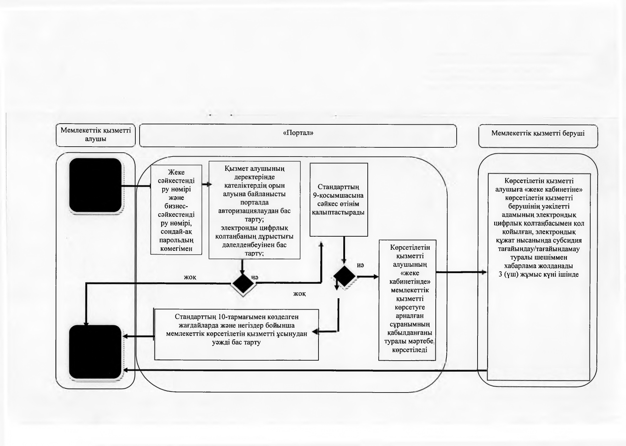

      Шартты белгілер:

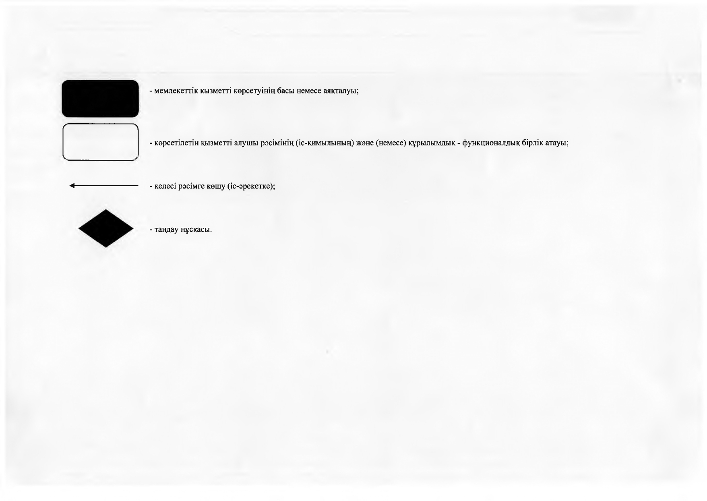

|  |  |
| --- | --- |
|  | Оңтүстік Қазақстан облысы әкімдігінің 2015 жылғы "26" қазандағы № 338 қаулысына 6-қосымша |

**"Бірегей және элиталық тұқымдар, бiрiншi, екiншi және үшiншi көбейтілген тұқым өндiрушiлердi, тұқым өткізушілерді аттестаттау" мемлекеттік көрсетілетін қызметінің регламенті**

      Ескерту. 6-қосымша жаңа редакцияда - Оңтүстік Қазақстан облысы әкімдігінің 16.06.2016 № 164 қаулысымен (алғашқы ресми жарияланған күнінен кейін күнтізбелік он күн өткен соң қолданысқа енгізіледі).

**1. Жалпы ережелер**

      1. "Бірегей және элиталық тұқымдар, бiрiншi, екiншi және үшiншi көбейтілген тұқым өндiрушiлердi, тұқым өткiзушiлердi аттестаттау" мемлекеттік көрсетілетін қызметі (бұдан әрі – мемлекеттік көрсетілетін қызмет) "Түркістан облысы ауыл шаруашылығы басқармасы" мемлекеттік мекемесімен (бұдан әрі – көрсетілетін қызметті беруші) көрсетіледі.

      Өтінішті қабылдау және мемлекеттік қызмет көрсету нәтижесін беру:

      көрсетілетін қызметті берушінің кеңсесі;

      "Азаматтарға арналған үкімет" мемлекеттік корпорациясы" коммерциялық емес акционерлік қоғамы (бұдан әрі – Мемлекеттік корпорация);

      3) "электрондық үкіметтің" веб-порталы: www.gov.kz (бұдан әрі – портал) арқылы жүзеге асырылады.

      Ескерту. 1-тармаққа өзгерістер енгізілді - Түркістан облысы әкімдігінің 15.03.2019 № 38 қаулысымен (алғашқы ресми жарияланған күнінен кейін күнтізбелік он күн өткен соң қолданысқа енгізіледі).

      2. Мемлекеттік қызметтікөрсету нысаны: электрондық (ішінара автоматтандырылған) немесе қағаз түрінде.

      3. Мемлекеттік көрсетілетін қызметтің нәтижесі аттестаттау туралы куәлік беру болып табылады.

      Мемлекеттік қызметті көрсету нәтижесін ұсыну нысаны: электрондық.

**2. Мемлекеттік қызмет көрсету процесінде көрсетілетін қызметті берушiнiң құрылымдық бөлiмшелерiнiң (қызметкерлерiнiң) іс-қимыл тәртiбiн сипаттау**

      4. Мемлекеттік көрсетілетін қызмет бойынша рәсімді (іс-қимылдарды) бастауға көрсетілетін қызметті алушының өтініші негіздеме болады.

      5. Мемлекеттік көрсетілетін қызмет үдерісінің құрамына кіретін әрбір рәсімнің (іс-қимылдың) мазмұны, оның орындалу ұзақтығы және олардың орындалу дәйектілігі, оның ішінде барлық рәсімдердің өту кезеңдері:

      1) көрсетілетін қызметті алушы көрсетілетін қызметті берушінің кеңсесіне Қазақстан Республикасы Ауыл шаруашылығы министрінің 2015 жылғы 6 мамырдағы № 4-2/416 бұйрығымен бекітілген "Бірегей және элиталық тұқымдар, бiрiншi, екiншi және үшiншi көбейтілген тұқым өндiрушiлердi, тұқым өткізушілерді аттестаттау" мемлекеттiк көрсетілетін қызметі стандартының 9-тармағымен қарастырылған құжаттарды ұсынады;

      2) көрсетілетін қызметті берушінің кеңсе қызметкері өтінішті тіркеуге алады да 15 минуттың ішінде құжаттарды көрсетілетін қызметті берушінің басшылығына жөнелтеді;

      3) көрсетілетін қызметті берушінің басшылығы құжаттарды көрсетілетін қызметті берушінің жауапты орындаушысына орындау үшін жолдайды;

      4) көрсетілетін қызметті берушінің жауапты орындаушысы құжаттардың толықтығын тексеріп, оны аттестациялауды өткізу және мәртебе беру жөніндегі жергілікті атқарушы органның арнайы комиссиясының (бұдан әрі-Комиссия) қарауына жолдайды;

      5) Комиссия көрсетілетін қызметті алушының біліктілік талаптарға сәйкестігін анықтап, шешім қабылдайды да оны көрсетілетін қызметті берушіге жөнелтеді;

      6) көрсетілетін қызметті берушінің жауапты орындаушысы Комиссия шешімінің негізінде Оңтүстік Қазақстан облысы әкімдігі қаулысының жобасын рәсімдейді (бұдан әрі-қаулы);

      7) қаулы қабылданған соң көрсетілетін қызметті берушінің жауапты орындаушысы мемлекеттік көрсетілетін қызмет нәтижесін ресімдеп, көрсетілетін қызметті берушінің басшылығына алып кіреді;

      8) көрсетілетін қызметті берушінің басшылығы сол жұмыс күні мемлекеттік көрсетілетін қызмет нәтижесіне қол қояды және оны көрсетілетін қызметті берушінің кеңсесіне жолдайды;

      9) мемлекеттік көрсетілетін қызмет нәтижесі Стандарттың 4-тармағында белгіленген мерзімде көрсетілетін қызметті берушінің кеңсе қызметкерімен тіркеледі және көрсетілетін қызметті алушыға табысталады.

**3. Мемлекеттік қызмет көрсету үдерісінде көрсетілетін қызметті берушiнiң құрылымдық бөлiмшелерiнiң (қызметкерлерiнiң) өзара іс-әрекетінің тәртiбiн сипаттау**

      6. Мемлекеттік қызмет көрсету процесіне қатысатын көрсетілетін қызметті берушінің құрылымдық бөлімшелерінің (қызметкерлерінің) тізбесі:

      1) көрсетілетін қызметті берушінің басшылығы;

      2) көрсетілетін қызметті берушінің жауапты орындаушысы;

      3) комиссия;

      4) көрсетілетін қызметті берушінің кеңсе қызметкері.

      7. Әрбір рәсімнің (іс-қимылдың) ұзақтығы, құрылымдық бөлімшелер (қызметкерлер) арасындағы рәсімдердің орындалу мерзімі көрсетілген сипаттама осы регламенттің 2-бөлімі 5-тармағында келтірілген.

**4. Мемлекеттік корпорациямен және (немесе) өзге де көрсетiлетiн қызметтi берушілермен өзара іс-қимыл тәртiбiн, сондай-ақ мемлекеттік қызмет көрсету үдерісінде ақпараттық жүйелерді пайдалану тәртiбiн сипаттау**

      8. Мемлекеттік корпорацияға және (немесе) өзге көрсетілетін қызметті берушімен өзара іс-қимыл жүгіну тәртібін сипаттау, сондай-ақ көрсетілетін көрсету процесінде ақпараттық жүйені пайдалану тәртібі.

      Мемлекеттік корпорация:

      көрсетілетін қызметті алушыдан өтінімді 20 (жиырма) минут ішінде қабылдайды және тиісті құжаттардың қабылданғаны туралы қолхат береді.

      Көрсетілетін қызметті алушы стандарттың 9-тармағында көзделген тізбеге сәйкес құжаттар топтамасын толық ұсынбаған жағдайда Мемлекеттік корпорацияның жұмыскері өтінішті қабылдаудан бас тартады және стандарттың 4-қосымшасына сәйкес нысан бойынша қолхат береді;

      өтінімді қабылдап алғаннан кейін оны 1 (бір) жұмыс күні ішінде көрсетілетін қызметті берушіге ұсынады.

      9. Мемлекеттік қызмет көрсетудің нәтижесін Мемлекеттік корпорация арқылы алу процесінің сипаттамасы, оның ұзақтығы:

      көрсетілетін қызметті беруші көрсетілетін қызметті алушының өтінімін қағиданың 4-тармағында көрсетілген шарттарына сәйкестігіне тексерген кейін, стандарттың 1 және 2-қосымшаларына сәйкес нысандар бойынша қағаз тасығышта көрсетілген қызметті берушінің уәкілетті адамының қолы қойылған, субсидия тағайындау/тағайындамау туралы шешіммен хабарламаны мемлекеттік корпорацияға жолдайды.

      Мемлекеттік корпорацияда дайын құжаттарды көрсетілетін қызметті алушыға беруді жеке басты куәландыратын құжатты көрсеткен жағдайда, қолхат негізінде оның жұмыскері жүзеге асырады.

      Мемлекеттік корпорация нәтиженің бір ай сақталуын қамтамасыз етеді, одан кейін оларды көрсетілетін қызметті берушіге сақтауға береді. Көрсетілетін қызметті алушы бір ай өткеннен кейін жүгінген кезде, Мемлекеттік корпорацияның сұрауы бойынша көрсетілетін қызметті беруші 1 (бір) жұмыс күні ішінде дайын құжаттарды Мемлекеттік корпорацияға көрсетілетін қызметті алушыға беру үшін жолдайды.

      Мемлекеттік қызмет көрсету процесінде рәсімдердің (іс-қимылдардың) ретін, көрсетілетін қызметті берушінің толық сипаттамасы құрылымдық бөлімшелерінің (қызметкерлерінің) өзара іс-қимылдарының, сонымен қатар өзге көрсетілген қызмет берушілермен, Мемлекеттік корпорациямен өзара іс-қимыл тәртібінің сипаттамасы осы регламенттің 1, 2 қосымшаларына сәйкес мемлекеттік қызмет көрсетудің бизнес-процестерінің анықтамалығында көрсетіледі.

|  |  |
| --- | --- |
|  | "Бірегей және элиталық тұқымдар, бiрiншi, екiншi және үшiншi көбейтілген тұқым өндiрушiлердi, тұқым өткiзушiлердi аттестаттау" мемлекеттік көрсетілетін қызмет регламентіне 1-қосымша |

**Мемлекеттік көрсетілетін қызмет бизнес-процестерінің анықтамалығы**



|  |  |
| --- | --- |
|  | "Бірегей және элиталық тұқымдар, бiрiншi, екiншi және үшiншi көбейтілген тұқым өндiрушiлердi, тұқым өткiзушiлердi аттестаттау" мемлекеттік көрсетілетін қызмет регламентіне 2-қосымша |

**Мемлекеттік корпорация арқылы мемлекеттік көрсетілетін қызмет бизнес-процестерінің анықтамалығы**



      Шартты белгілер:



|  |  |
| --- | --- |
|  | Оңтүстік Қазақстан облысы әкімдігінің 2015 жылғы "26" қазандағы № 338 қаулысына 7-қосымша |

**"Тұқымның сапасына сараптама жасау жөніндегі зертханаларды аттестаттау" мемлекеттік көрсетілетін қызметінің регламенті**  
**1. Жалпы ережелер**

      1. "Тұқымның сапасына сараптама жасау жөніндегі зертханаларды аттестаттау" мемлекеттік көрсетілетін қызметі (бұдан әрі - мемлекеттік көрсетілетін қызмет) "Түркістан облысы ауыл шаруашылығы басқармасы" мемлекеттік мекемесімен (бұдан әрі-көрсетілетін қызметті беруші) ұсынылады.

      Өтінішті қабылдау және мемлекеттік қызметті көрсету нәтижесін беру:

      1) көрсетілетін қызметті берушінің кеңсесі;

      2) "электрондық үкіметтің" веб-порталы: www.e.gov.kz, www.elicense.kz (бұдан әрі – Портал) арқылы жүзеге асырылады.

      Ескерту. 1-тармаққа өзгерістер енгізілді - Түркістан облысы әкімдігінің 15.03.2019 № 38 қаулысымен (алғашқы ресми жарияланған күнінен кейін күнтізбелік он күн өткен соң қолданысқа енгізіледі).

      2. Мемлекеттiк қызметті көрсету нысаны: электрондық (ішінара автоматтандырылған) және (немесе) қағаз түрінде.

      3. Мемлекеттік қызметті көрсету нәтижесі – аттестаттау туралы куәлік.

**2. Мемлекеттік қызмет көрсету процесінде көрсетілетін қызмет берушінің құрылымдық бөлімшелерінің (қызметкерлерінің) іс-қимыл тәртібін сипаттау**

      4. Мемлекеттік көрсетілетін қызмет бойынша рәсімді (іс-қимылдарды) бастауға көрсетілетін қызметті алушының өтініші негіздеме болады.

      5. Мемлекеттік көрсетілетін қызмет үдерісінің құрамына кіретін әрбір рәсімнің (іс-қимылдың) мазмұны, оның орындалу ұзақтығы және олардың орындалу дәйектілігі, оның ішінде барлық рәсімдердің өту кезеңдері:

      1) көрсетілетін қызметті алушы көрсетілетін қызметті берушінің кеңсесіне Қазақстан Республикасы Ауыл шаруашылығы министрінің 2015 жылғы 6 мамырдағы № 4-2/416 бұйрығымен бекітілген "Тұқымның сапасына сараптама жасау жөніндегі зертханаларды аттестаттау" мемлекеттiк көрсетілетін қызметі стандартының (бұдан әрі–Стандарт) 9-тармағымен қарастырылған құжаттарды ұсынады;

      2) көрсетілетін қызметті берушінің кеңсе қызметкері өтінішті тіркеуге алады да 15 минуттың ішінде құжаттарды көрсетілетін қызметті берушінің басшылығына жөнелтеді;

      3) көрсетілетін қызметті берушінің басшылығы құжаттарды көрсетілетін қызметті берушінің жауапты орындаушысына орындау үшін жолдайды;

      4) көрсетілетін қызметті берушінің жауапты орындаушысы құжаттардың толықтығын тексеріп, оны аттестациялауды өткізу және мәртебе беру жөніндегі жергілікті атқарушы органның арнайы комиссиясының (бұдан әрі-Комиссия) қарауына жолдайды;

      5) комиссия көрсетілетін қызметті алушының біліктілік талаптарға сәйкестігін анықтап, шешім қабылдайды да оны көрсетілетін қызметті берушіге жөнелтеді;

      6) көрсетілетін қызметті берушінің жауапты орындаушысы комиссия шешімінің негізінде Оңтүстік Қазақстан облысы әкімдігі қаулысының жобасын рәсімдейді (бұдан әрі-қаулы);

      7) қаулы қабылданған соң көрсетілетін қызметті берушінің жауапты орындаушысы мемлекеттік көрсетілетін қызмет нәтижесін ресімдеп, көрсетілетін қызметті берушінің басшылығына алып кіреді;

      8) көрсетілетін қызметті берушінің басшылығы сол жұмыс күні мемлекеттік көрсетілетін қызмет нәтижесіне қол қояды және оны көрсетілетін қызметті берушінің кеңсесіне жолдайды;

      9) мемлекеттік көрсетілетін қызмет нәтижесі стандарттың 4-тармағында белгіленген мерзімде көрсетілетін қызметті берушінің кеңсе қызметкерімен тіркеледі және көрсетілетін қызметті алушыға табысталады.

**3. Мемлекеттік қызмет көрсету процесінде көрсетілетін қызмет берушінің құрылымдық бөлімшелерінің (қызметкерлерінің) өзара іс-қимыл тәртібін сипаттау**

      6. Мемлекеттік қызмет көрсету процесіне қатысатын көрсетілетін қызметті берушінің құрылымдық бөлімшелерінің (қызметкерлерінің) тізбесі:

      1) көрсетілетін қызметті берушінің басшылығы;

      2) көрсетілетін қызметті берушінің жауапты орындаушысы;

      3) комиссия;

      4) көрсетілетін қызметті берушінің кеңсе қызметкері.

      7. Әрбір рәсімнің (іс-қимылдың) ұзақтығы, құрылымдық бөлімшелер (қызметкерлер) арасындағы рәсімдердің орындалу мерзімі көрсетілген сипаттама осы регламенттің 2-бөлімі 5-тармағында келтірілген.

**4. Халыққа қызмет көрсету орталығымен және (немесе) өзге де көрсетілетін қызметті берушілермен өзара іс-қимыл тәртібін, сондай-ақ мемлекеттік қызмет көрсету процесінде ақпараттық жүйелерді пайдалану тәртібін сипаттау**

      8. Мемлекеттік көрсетілетін қызметті портал арқылы алу үшін көрсетілетін қызметті алушы:

      1) порталға кіру;

      2) мемлекеттік көрсетілетін қызметті таңдау;

      3) электронды цифрлы қолтаңбамен (бұдан әрі-ЭЦҚ) жеке сәйкестендіру нөмірі немесе бизнес-сәйкестендіру нөмірі арқылы авторлау, тіркелу;

      4) онлайн мемлекеттік көрсетілетін қызметке тапсырыс беру;

      5) электрондық сауал жолдарын толтыру және қажет болған жағдайда стандарттың 9-тармағында қарастырылған тізбеге сәйкес электронды түрде құжаттарды тіркеу;

      6) шығыс құжатты тексерген соң көрсетілетін қызметті алушы ЭЦҚ қоюы қажет. Қол қойған соң өтініш автоматты түрде көрсетілетін қызметті берушіге түседі;

      7) түскен өтінішті көрсетілетін қызметті беруші тіркеген соң, көрсетілетін қызметті алушының жеке кабинетінде өтініштің жағдайы автоматты түрде өзгереді. Өтінішті тіркеген кезден бастап стандарттың 4-тармағында белгіленген мерзімде көрсетілетін қызметті беруші нәтижені беруі тиіс;

      8) нәтижесінде көрсетілетін қызметті алушының жеке кабинетінде өтініштің жағдайы "Қанағаттанарлыққа" ауысады. Кейін, көрсетілетін қызметті алушы нәтижені көшіре алады.

      Портал арқылы мемлекеттік қызмет көрсету кезінде көрсетілетін қызметті беруші мен көрсетілетін қызметті алушының жүгіну және рәсімдердің (іс-қимылдардың) реттілігі тәртібінің диаграммалық түрде сипатталуы осы регламенттің 1-қосымшасында бейнеленген.

      Мемлекеттік қызмет көрсету бизнес-процестерінің анықтамалығы осы регламенттің 2-қосымшасында көрсетілген.

|  |  |
| --- | --- |
|  | "Тұқымның сапасына сараптама жасау жөніндегі зертханаларды аттестаттау" мемлекеттік көрсетілетін қызмет регламентіне 1-қосымша |

**Портал арқылы мемлекеттік қызмет көрсетуде әрекет ететін ақпараттық жүйелердің функционалдық өзара әрекеттесуінің диаграммасы**

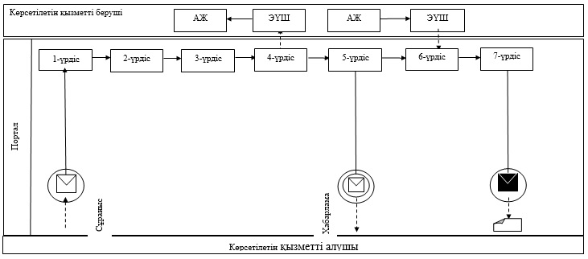

**Шартты белгілер:**

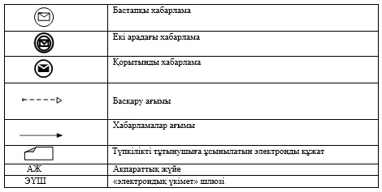

|  |  |
| --- | --- |
|  | "Тұқымның сапасына сараптама жасау жөніндегі зертханаларды аттестаттау" мемлекеттік көрсетілетін қызмет регламентіне 2-қосымша |

**Мемлекеттік қызмет көрсету бизнес-процестерінің анықтамалығы**

|  |  |  |  |  |  |  |  |
| --- | --- | --- | --- | --- | --- | --- | --- |
| 1 | 2 | 3 | 4 | 5 | 6 | 7 | 8 |
| Көрсетілетін қызметті берушінің кеңсе қызметкері | Көрсетілетін қызметті берушінің басшылығы | Көрсетілетін қызметті берушінің жауапты орындаушысы | Комиссия | Көрсетілетін қызметті берушінің жауапты орындаушысы | Көрсетілетін қызметті берушінің жауапты орындаушысы | Көрсетілетін қызметті берушінің басшылығы | Көрсетілетін қызметті берушінің кеңсе қызметкері |
| Өтінішті тіркеуге алады да 15 минуттың ішінде құжаттарды көрсетілетін қызметті берушінің басшылығына жөнелтеді | Көрсетілетін қызметті берушінің жауапты орындаушысына орындау үшін жолдайды | Құжаттардың толықтығын тексеріп, оны комиссиясының қарауына жолдайды | Көрсетілетін қызметті алушының біліктілік талаптарға сәйкестігін анықтап, шешім қабылдайды да оны көрсетілетін қызметті берушіге жөнелтеді | Комиссия шешімінің негізінде қаулы жобасын рәсімдейді | Қаулы қабылданған соң мемлекеттік көрсетілетін қызмет нәтижесін ресімдеп, көрсетілетін қызметті берушінің басшылығына алып кіреді | Сол жұмыс күні мемлекеттік көрсетілетін қызмет нәтижесіне қол қояды және оны көрсетілетін қызметті берушінің кеңсесіне жолдайды | Мемлекеттік көрсетілетін қызмет нәтижесін стандарттың 4-тармағында белгіленген мерзімде тіркейді және көрсетілетін қызметті алушыға табыстайды |

|  |  |
| --- | --- |
|  | Оңтүстік Қазақстан облысы әкімдігінің 2015 жылғы "26" қазандағы № 338 қаулысына 8-қосымша |

**"Тұқым шаруашылығын дамытуды субсидиялау" мемлекеттік көрсетілетін қызметінің регламенті**

      Ескерту. 8-қосымша жаңа редакцияда - Түркістан облысы әкімдігінің 15.03.2019 № 38 қаулысымен (алғашқы ресми жарияланған күнінен кейін күнтізбелік он күн өткен соң қолданысқа енгізіледі).

**1-бөлім Жалпы ережелер**

      1. "Тұқым шаруашылығын дамытуды субсидиялау" мемлекеттік көрсетілетін қызмет (бұдан әрі – мемлекеттік көрсетілетін қызмет) "Түркістан облысы ауыл шаруашылығы басқармасы" мемлекеттік мекемесімен (бұдан әрі – қызмет ұсынушы) ұсынылады.

      Өтінімдерді қабылдау және мемлекеттік қызметті көрсету нәтижелерін беру "электрондық үкіметтің" www.egov.kz веб-порталы (бұдан әрі – портал) арқылы жүзеге асырылады.

      Ескерту. 1-тармаққа өзгерістер енгізілді - Түркістан облысы әкімдігінің 15.03.2019 № 38 қаулысымен (алғашқы ресми жарияланған күнінен кейін күнтізбелік он күн өткен соң қолданысқа енгізіледі).

      2. Мемлекеттік қызметті көрсету нысаны: электрондық (толық автоматтандырылған).

      3. Мемлекеттік қызметтi көрсету нәтижесі – субсидияны аудару туралы хабарлама Қазақстан Республикасы Ауыл шаруашылығы министрінің 2015 жылғы 06 мамырдағы № 4-2/419 бұйрығымен бекітілген "Тұқым шаруашылығын дамытуды субсидиялау" мемлекеттік көрсетілетін қызмет стандартының 10-тармағында көзделген жағдайларда және негіздер бойынша мемлекеттік көрсетілетін қызметті беруден уәжді бас тарту.

      Мемлекеттік қызметті көрсету нәтижесін беру нысаны – электрондық.

      Көрсетілетін қызметті алушыға Стандарттың 1 және 2-қосымшаларына сәйкес нысандар бойынша электрондық құжат нысанында мемлекеттік қызметті көрсету нәтижесі туралы хабарлама жолданады. Хабарлама субсидиялаудың ақпараттық жүйесінде тіркелген кезде көрсетілетін қызметті алушы көрсеткен электрондық почта мекенжайына жолданады.

**2 Бөлім. Мемлекеттік қызмет көрсету процесінде көрсетілетін қызметті берушінің құрылымдық бөлімшелерінің (қызметкерлерінің) іс-қимыл тәртібін сипаттау**

      4. Көрсетілетін қызмет алушының Стандарттың 9-тармағына сәйкес құжаттар топтамасымен жүгінуі мемлекеттік қызмет көрсету бойынша рәсімді (іс-қимылды) бастау үшін негіздеме болып табылады.

      5. Мемлекеттік қызмет көрсету процесінің құрамына кіретін әрбір рәсімнің (іс-қимылдың) мазмұны, оны орындалудың ұзақтығы:

      1) қызмет ұсынушы өтінімді (өтпелі өтінімді) тіркеген сәттен бастап бір жұмыс күнi iшiнде ЭЦҚ-ны пайдалана отырып, тиісті хабарламаға қол қою жолымен оның қабылданғанын растайды. Осы хабарлама субсидиялаудың ақпараттық жүйесінде өз бетімен тіркелген жағдайда элиттұқымшар, тұқымшар, тұқым өткізуші, ауылшартауарөндіруші, ауылшаркооперативінің Жеке кабинетінде қолжетімді болады.

      Бұл ретте өтпелі өтінімнің қабылданғаны туралы хабарлама элиттұқымшардың (тұқымшардың, өткізушінің) Жеке кабинетінде қолжетімді болады. Элиттұқымшар (тұқымшар, тұқым өткізуші) Қазақстан Республикасы ауыл шаруашылығы министрінің 2014 жылғы 12 желтоқсандағы № 4-2/664 бұйрығымен бекітілген "Тұқым шаруашылығын дамытуды субсидиялау" Қағидалардың 15-тармағы 3) тармақшасының талаптарын орындау үшін нақты өткізілген бірінші ұрпақ будандарының тұқымдары (мақта тұқымдары, элиталық көшеттер) бойынша мәліметтерді тізілімге енгізеді.

      Элиттұқымшардың (тұқымшардың, өткізушінің) Қағидалардың 15-тармағы 3) тармақшасында бекітілген мерзімге дейін бірінші ұрпақ будандарының тұқымдары, мақта тұқымдарына және (немесе) элиталық көшеттерін нақты өткізгені бойынша мәліметтерді өтпелі өтінімге уақытында енгізбеген жағдайда өтпелі өтінім жойылады. Бұл ретте ауылшартауарынөндіруші (ауылшаркооперативі) Жеке кабинетінде өтпелі өтінімді жою туралы ескертпе қол жетімді болады.

      2) қызмет ұсынушы Қаржыландыру жоспарына сәйкес субсидиялаудың ақпараттық жүйесінде "Қазынашылық-Клиент" ақпараттық жүйесіне жүктелетін субсидия төлеуге арналған төлем тапсырмасын екі жұмыс күні ішінде:

      Қағидалардың 24-тармағына сәйкес қызмет ұсынушы өтінімді қабылдағанын растағаннан кейін;

      элиттұқымшар (тұқымшар, өткізуші) Қағидалардың 15-тармағы 3) тармақшасының талаптарына сәйкес нақты өткізілген бірінші ұрпақ будандарының тұқымдары (мақта тұқымдары, элиталық көшеттер) бойынша мәліметтерді тізілімге енгізгеннен кейін қалыптастырады.

      Субсидия көлемі тиісті айға арналған Қаржыландыру жоспарында көзделген бюджет қаражатының көлемінен асатын өтінімдер (өтпелі өтінімдер) бойынша субсидияларды төлеу келесі айда өтінім берілген сәттен бастап кезектілік тәртібімен жүзеге асырылады.

**3-бөлім. Мемлекеттік қызмет көрсету процесінде құрылымдық бөлімшелер (қызметкерлер) мен көрсетілетін қызметті берушінің өзара іс-қимыл тәртібін сипаттау**

      6. Мемлекеттік қызмет көрсету процесіне қатысатын көрсетілетін қызметті берушінің, құрылымдық бөлімшелерінің (қызметкерлерінің) тізбесі:

      1) қызмет ұсынушы жауапты орындаушысы;

      2) қызмет ұсынушы басшысы;

      3) қызмет ұсынушы есеп бөлімі.

      7. Әрбір рәсімнің (іс-қимылдың) ұзақтығын көрсете отырып, құрылымдық бөлімшелердің (қызметкерлердің) арасындағы рәсімдердің (іс-қимылдың) бірізділігінің сипаттамасы осы регламенттің қосымшасында портал арқылы "Мемлекеттік қызмет көрсетудің бизнес-процестерінің анықтамалығында" келтірілген.

**4-бөлім. Мемлекеттік қызмет көрсету процесінде ақпараттық жүйелерді пайдалану тәртібін сипаттау**

      8. Портал арқылы мемлекеттік қызмет көрсету кезінде көрсетілетін қызметті беруші мен көрсетілетін қызметті алушының рәсімдерінің (іс-қимылдарының) жүгіну тәртібі:

      1) көрсетілетін қызметті алушы порталда тіркеледі, ЭЦҚ куәландырылған электрондық құжат нысанындағы сұрау салуды жолдайды;

      2) көрсетілетін қызметті алушының "жеке кабинетіне" сұранымды қабылданғаны туралы мәртебе, сондай-ақ мемлекеттік қызмет көрсету нәтижесін алатын күні мен уақыты көрсетілетін хабарлама жолданады;

      3) сұранымды қабылдағаннан кейін, мемлекеттік қызметті көрсету процесінде көрсетілетін қызметті берушінің құрылымдық бөлімшелерінің іс-қимыл тәртібі осы регламенттің 5-тармағына сәйкес жүзеге асырылады;

      4) Субсидиялар көлемі жеке қаржыландыру жоспарында көзделген тиісті айға арналған бюджет қаражаты көлемінен асатын өтінімдер (өтпелі өтінімдер) бойынша субсидиялар төлеу келесі айда жүзеге асырылады.

      Мемлекеттік қызмет көрсету процесінде рәсімдердің (іс-қимылдардың) ретін, көрсетілетін қызметті берушінің (бөлім) толық сипаттамасы құрылымдық бөлімшелерінің (қызметкерлерінің) өзара іс-қимылдары осы регламенттің қосымшаларына сәйкес мемлекеттік қызмет көрсетудің бизнес-процестерінің анықтамалығында көрсетіледі.

|  |  |
| --- | --- |
|  | "Тұқым шаруашылығын дамытуды субсидиялау" мемлекеттік көрсетілетін қызмет регламентіне қосымша |

      Портал арқылы мемлекеттік қызмет көрсетудің бизнес-процестерінің анықтамалығы

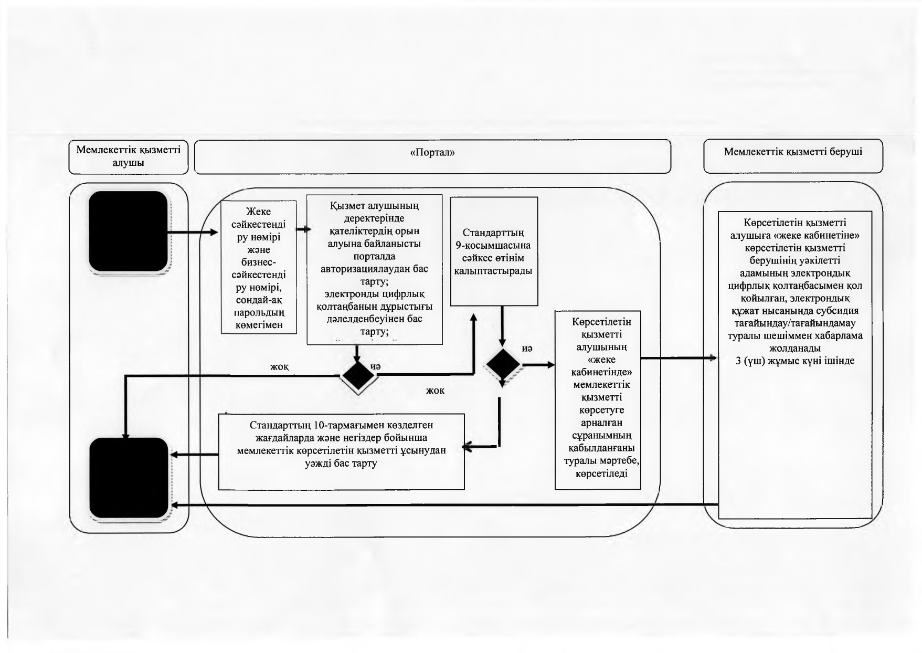

      Шартты белгілер:

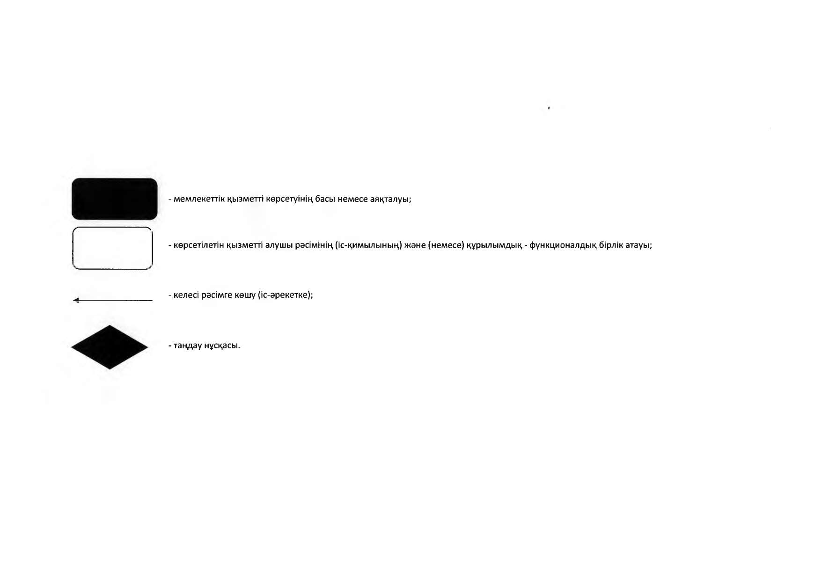

|  |  |
| --- | --- |
|  | Оңтүстік Қазақстан облысы әкімдігінің 2015 жылғы "26" қазандағы № 338 қаулысына 9-қосымша |

**"Пестицидтердi (улы химикаттарды) өндiру (формуляциялау), пестицидтердi (улы химикаттарды) өткiзу, пестицидтердi (улы химикаттарды) аэрозольдiк және фумигациялық тәсiлдермен қолдануға байланысты қызметті жүзеге асыруға лицензия беру" мемлекеттік көрсетілетін қызметінің регламенті**  
**1. Жалпы ережелер**

      1. "Пестицидтердi (улы химикаттарды) өндiру (формуляциялау), пестицидтердi (улы химикаттарды) өткiзу, пестицидтердi (улы химикаттарды) аэрозольдiк және фумигациялық тәсiлдермен қолдану жөніндегі қызметті жүзеге асыруға лицензия беру" мемлекеттік көрсетілетін қызмет (бұдан әрі-мемлекеттік көрсетілетін қызмет) "Түркістан облысы ауыл шаруашылығы басқармасы" мемлекеттік мекемесімен (бұдан әрі- көрсетілетін қызметті беруші) ұсынылады.

      Мемлекеттік көрсетілетін қызметті алуға арналған өтініштерді қабылдау және мемлекеттік көрсетілетін қызметтің нәтижелерін беру:

      1) көрсетілетін қызметті берушінің кеңсесі;

      2) "электрондық үкімет" веб-порталы www.e.gov.kz, www.elіcense.kz (бұдан әрі – Портал) арқылы жүзеге асырылады.

      Ескерту. 1-тармаққа өзгерістер енгізілді - Түркістан облысы әкімдігінің 15.03.2019 № 38 қаулысымен (алғашқы ресми жарияланған күнінен кейін күнтізбелік он күн өткен соң қолданысқа енгізіледі).

      2. Мемлекеттік қызмет көрсетудің нысаны: электрондық (ішінара автоматтандырылған) және (немесе) қағаз түрінде.

      3. Мемлекеттік қызметті көрсету нәтижесі: пестицидтерді (улы химикаттарды) өндіру (формуляциялау), пестицидтерді (улы химикаттарды) өткізу, пестицидтерді (улы химикаттарды) аэрозольдік және фумигациялық тәсілдермен қолдану жөніндегі қызметті жүзеге асыруға лицензия не Қазақстан Республикасы Ауыл шаруашылығы министрінің 2015 жылғы 15 шілдедегі № 15-02/655 бұйрығымен бекітілген "Пестицидтердi (улы химикаттарды) өндiру (формуляциялау), пестицидтердi (улы химикаттарды) өткiзу, пестицидтердi (улы химикаттарды) аэрозольдiк және фумигациялық тәсiлдермен қолдану жөніндегі қызметті жүзеге асыруға лицензия беру" мемлекеттік көрсетілетін қызметі стандартының (бұдан әрі-Стандарт) 10-тармағында көзделген жағдайларда және негіздер бойынша мемлекеттік қызметті көрсетуден бас тарту туралы дәлелді жауап.

**2. Мемлекеттік қызмет көрсету процесінде көрсетілетін қызмет берушінің құрылымдық бөлімшелерінің (қызметкерлерінің) іс-қимыл тәртібін сипаттау**

      4. Мемлекеттік қызмет көрсету бойынша рәсімді (іс-қимылдарды) бастауға көрсетілетін қызметті алушының өтініші негіздеме болады.

      5. Мемлекеттік көрсетілетін қызмет үдерісінің құрамына кіретін әрбір рәсімнің (іс-қимылдың) мазмұны, оның орындалу ұзақтығы және олардың орындалу дәйектілігі, оның ішінде барлық рәсімдердің өту кезеңдері:

      1) көрсетілетін қызметті алушы (не сенімхат бойынша оның өкілі) көрсетілетін қызметті берушіге стандарттың 9-тармағында көрсетілген құжаттарды ұсынады;

      2) көрсетілетін қызметті берушінің кеңсе қызметкері өтінішті тіркеуге алады да 15 минуттың ішінде құжаттарды көрсетілетін қызметті берушінің басшылығына жөнелтеді;

      3) құжаттарды қарап болған соң 30 минут ішінде көрсетілетін қызметті берушінің басшылығы құжаттарды көрсетілетін қызметті берушінің уәкілетті қызметкеріне мемлекеттік көрсетілетін қызмет нәтижесін дайындау үшін ақпараттық жүйе арқылы жолдайды;

      4) көрсетілетін қызметті берушінің уәкілетті қызметкері мемлекеттік көрсетілетін қызмет нәтижесін стандарттың 4-тармағында белгіленген мерзімде дайындап, сонан кейін көрсетілетін қызметті берушінің басшылығына қол қоюы үшін ақпараттық жүйе арқылы жолдайды;

      5) көрсетілетін қызметті берушінің басшылығы жұмыс күні ішінде мемлекеттік көрсетілетін қызмет нәтижесіне ақпараттық жүйе арқылы қол қойып, көрсетілетін қызметті берушінің уәкілетті қызметкеріне жолдайды;

      6) көрсетілетін қызметті берушінің уәкілетті қызметкері ақпараттық жүйеден мемлекеттік көрсетілетін қызмет нәтижесін басып шығарады және 10 минут ішінде көрсетілетін қызметті алушыға не сенімхат бойынша оның өкіліне табыстайды.

**3. Мемлекеттік қызмет көрсету процесінде көрсетілетін қызмет берушінің құрылымдық бөлімшелерінің (қызметкерлерінің) өзара іс-қимыл тәртібін сипаттау**

      6. Мемлекеттік қызмет көрсету процесіне қатысатын көрсетілетін қызметті берушінің құрылымдық бөлімшелерінің (қызметкерлерінің) тізбесі:

      1) көрсетілетін қызметті берушінің басшылығы;

      2) көрсетілетін қызметті берушінің уәкілетті қызметкері.

      7. Әрбір рәсімнің (іс-қимылдың) ұзақтығы, құрылымдық бөлімшелер (қызметкерлер) арасындағы рәсімдердің орындалу мерзімі көрсетілген сипаттама осы регламенттің 2-бөлімі 5-тармағында келтірілген.

**4. Халыққа қызмет көрсету орталығымен және (немесе) өзге де көрсетілетін қызметті берушілермен өзара іс-қимыл тәртібін, сондай-ақ мемлекеттік қызмет көрсету процесінде ақпараттық жүйелерді пайдалану тәртібін сипаттау**

      8. Мемлекеттік көрсетілетін қызметті портал арқылы алу үшін көрсетілетін қызметті алушы:

      1) порталға кіру;

      2) мемлекеттік көрсетілетін қызметті таңдау:

      3) электронды цифрлық қолтаңба (бұдан әрі –ЭЦҚ), жеке сәйкестендіру нөмірі немесе бизнес-сәйкестендіру нөмірі арқылы авторлау, тіркелу;

      4) онлайн қызметке тапсырыс беру;

      5) электрондық сауал жолдарын толтыру және қажет болған жағдайда стандарттың 9-тармағында қарастырылған тізбеге сәйкес электронды түрде құжаттарды тіркеу;

      6) шығыс құжатты тексерген соң қызмет алушы ЭЦҚ қоюы қажет. Қол қойған соң арыз автоматты түрде қызмет берушіге түседі;

      7) түскен өтінішті қызмет көрсетуші тіркеген соң, қызмет алушының жеке кабинетінде арыздың жағдайы автоматты түрде өзгереді. Өтінішті тіркеген кезден бастап қызмет беруші стандарттың 4-тармағында белгіленген мерзімде нәтижені беруі тиіс;

      8) оң нәтижелі кезде, көрсетілетін қызметті алушының жеке кабинетінде өтініштің жағдайы "Қанағаттанарлыққа" ауысады. Кейін, көрсетілетін қызметті алушы нәтижені көшіре алады;

      9) бұрыс нәтиже кезінде, көрсетілетін қызметті алушының жеке кабинетінде өтініштің жағдайы "Бас тартуға" ауысады. Кейін, ол көрсетілетін қызметті берушінің баспабетінде дәлелді бас тарту хатын көшіре алады.

      Портал арқылы мемлекеттік қызмет көрсету кезінде көрсетілетін қызметті беруші мен көрсетілетін қызметті алушының жүгіну және рәсімдердің (іс-қимылдардың) реттілігі тәртібінің диаграммалық түрде сипатталуы осы регламенттің 1-қосымшасында көрсетілген.

      Мемлекеттік қызмет көрсету бизнес-процестерінің анықтамалығы осы регламенттің 2-қосымшасында көрсетілген.

|  |  |
| --- | --- |
|  | "Пестицидтердi (улы химикаттарды) өндiру (формуляциялау), пестицидтердi (улы химикаттарды) өткiзу, пестицидтердi (улы химикаттарды) аэрозольдiк және фумигациялық тәсiлдермен қолдану жөніндегі қызметті жүзеге асыруға лицензия беру"" мемлекеттік көрсетілетін қызмет регламентіне 1-қосымша |

**Портал арқылы мемлекеттік қызмет көрсетуде әрекет ететін ақпараттық жүйелердің функционалдық өзара әрекеттесуінің диаграммасы**



**Шартты белгілер:**



|  |  |
| --- | --- |
|  | "Пестицидтердi (улы химикаттарды) өндiру (формуляциялау), пестицидтердi (улы химикаттарды) өткiзу, пестицидтердi (улы химикаттарды) аэрозольдiк және фумигациялық тәсiлдермен қолдану жөніндегі қызметті жүзеге асыруға лицензия беру" мемлекеттік көрсетілетін қызмет регламентіне 2-қосымша |

**Мемлекеттік қызмет көрсетудің бизнес-процестерінің анықтамалығы**

|  |  |  |  |  |
| --- | --- | --- | --- | --- |
| 1 | 2 | 3 | 4 | 5 |
| Көрсетілетін қызметті берушінің уәкілетті қызметкері | Көрсетілетін қызметті берушінің басшылығы | Көрсетілетін қызметті берушінің уәкілетті қызметкері | Көрсетілетін қызметті берушінің басшылығы | Көрсетілетін қызметті берушінің уәкілетті қызметкері |
| Қабылдаған құжаттарды ақпараттық жүйеге тіркеп, 10 минуттың ішінде ақпараттық жүйе арқылы көрсетілетін қызметті берушінің басшылығына жолдайды | Құжаттарды қарап болған соң 30 минут ішінде құжаттарды көрсетілетін қызметті берушінің уәкілетті қызметкеріне мемлекеттік көрсетілетін қызмет нәтижесін дайындау үшін ақпараттық жүйе арқылы жолдайды | Мемлекеттік көрсетілетін қызмет нәтижесін стандарттың 4-тармағында белгіленген мерзімде дайындап, сонан кейін көрсетілетін қызметті берушінің басшылығына қол қоюы үшін ақпараттық жүйе арқылы жолдайды | Жұмыс күні ішінде мемлекеттік көрсетілетін қызмет нәтижесіне ақпараттық жүйе арқылы қол қойып, көрсетілетін қызметті берушінің уәкілетті қызметкеріне жолдайды | Ақпараттық жүйеден мемлекеттік көрсетілетін қызмет нәтижесін басып шығарады және 10 минут ішінде көрсетілетін қызметті алушыға не сенімхат бойынша оның өкіліне табыстайды |

© 2012. Қазақстан Республикасы Әділет министрлігінің «Қазақстан Республикасының Заңнама және құқықтық ақпарат институты» ШЖҚ РМК